利用計算機視覺輔助金文通鑒《銘四》部分拓片查重的嘗試

譚憲炳

（廣州七十二家大院房東）
吴鎮烽先生所編《商周青銅器銘文暨圖像集成》（以及《續編》《三編》《四編》）收入青銅器（含部分雜器）銘文資料逾兩萬條，係當今最重要的金文著録材料。吴先生在此基礎上主持開發了“金文通鑒”系統，使得大量的金文及青銅器材料可以實現快捷的電子檢索，爲學界研究帶來極大便利。
然而，由於金文材料龐雜，相關材料著録互不一致，其中偶見重出例。我們嘗試整理通鑒系統中全部金文拓片圖像，通過計算機視覺輔助技術進行拓片查重（具體思路與結果將另文説明）。最後由人工覈驗算法所篩候選組，通過覆覈拓片著録來源及出土信息，確定二器重出關係。現公布部分涉《銘四》内容的查重成果（其餘成果亦將擇時公開），以便學界參考。

《銘四》0177=《銘圖》01983
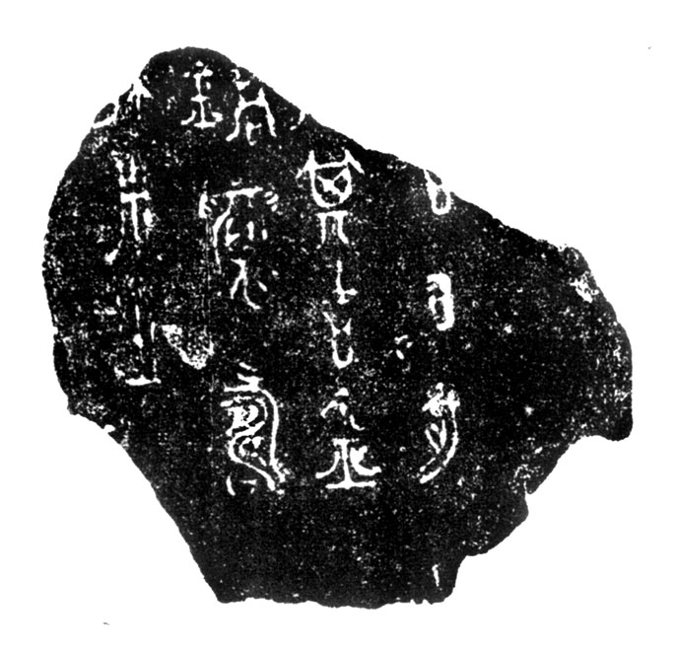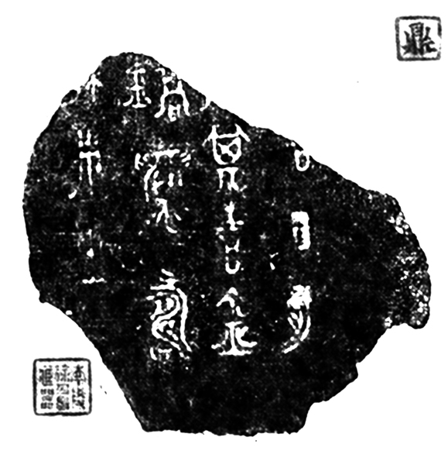
通鑒01983 通鑒40177
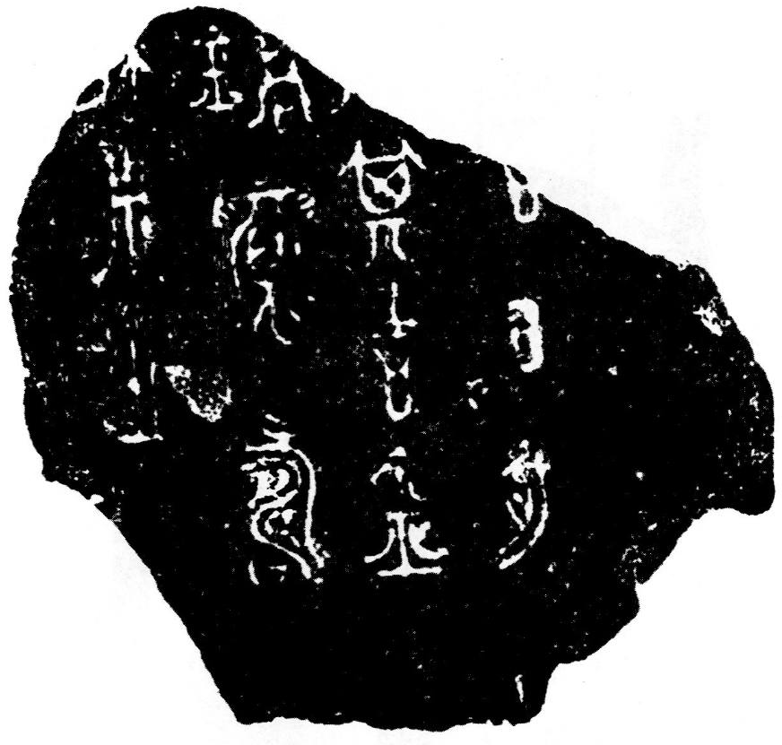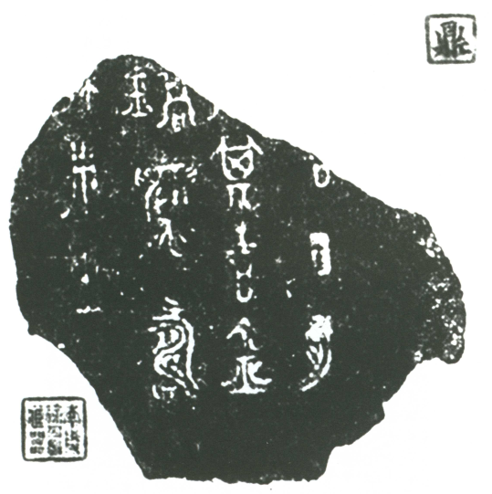
《銘圖》01983 《銘四》0177
《銘圖》01983（通鑒01983）與《銘四》0177（通鑒40177）均已指出該器原藏徐乃昌。覆覈原出處，徐乃昌藏器説似最早見於《貞松》2.47.3：
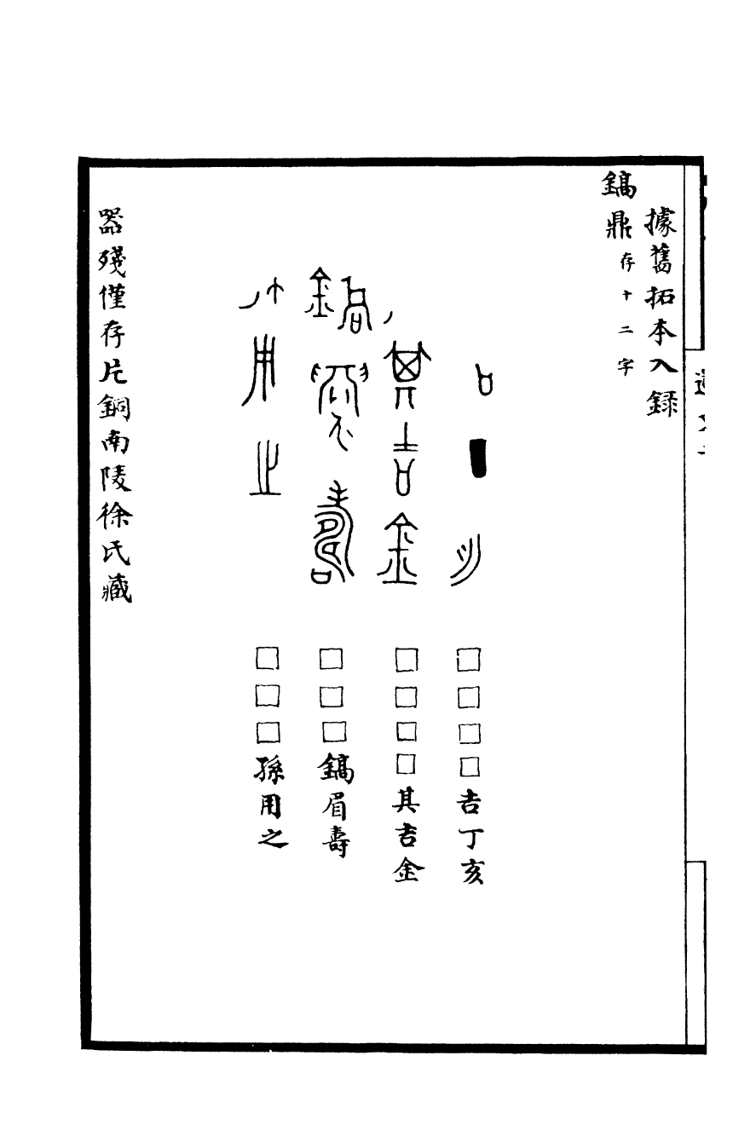
《貞松堂集古遺文》
其中，《銘四》0177（通鑒40177）圖出自《寒金》122.1，鈐有“南陵徐乃昌藏器”印：
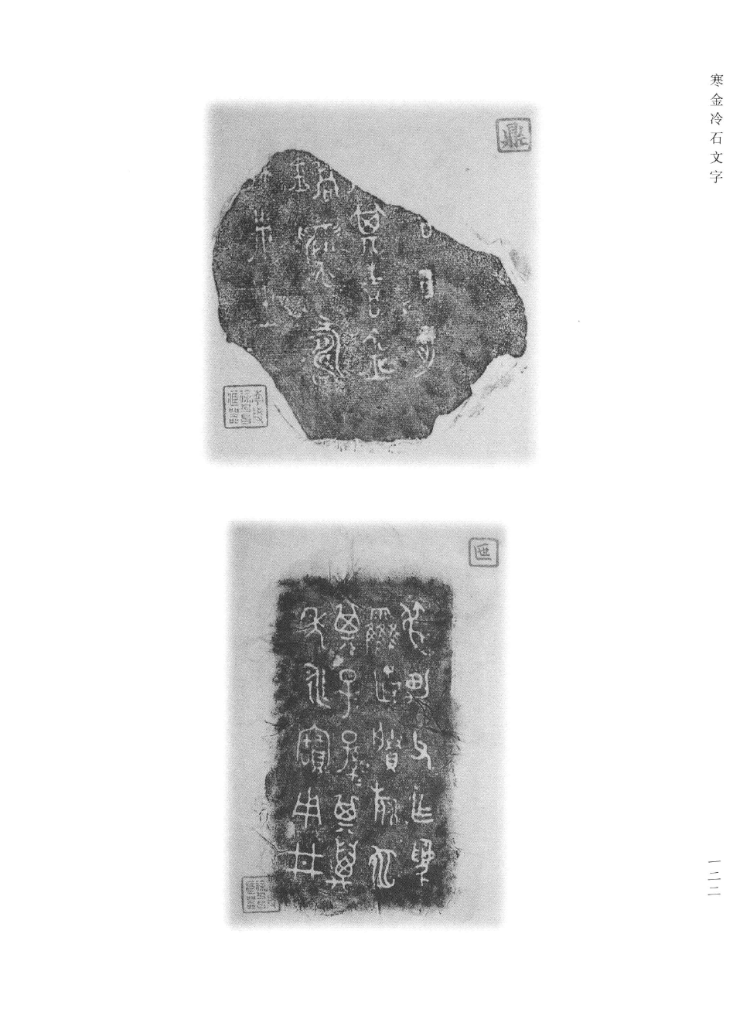
王獻唐：《寒金冷石文字》，青島：青島出版社，2009年，第122頁。
鈐蓋“南陵徐乃昌藏器”印者又見於《小校》2.58.2：
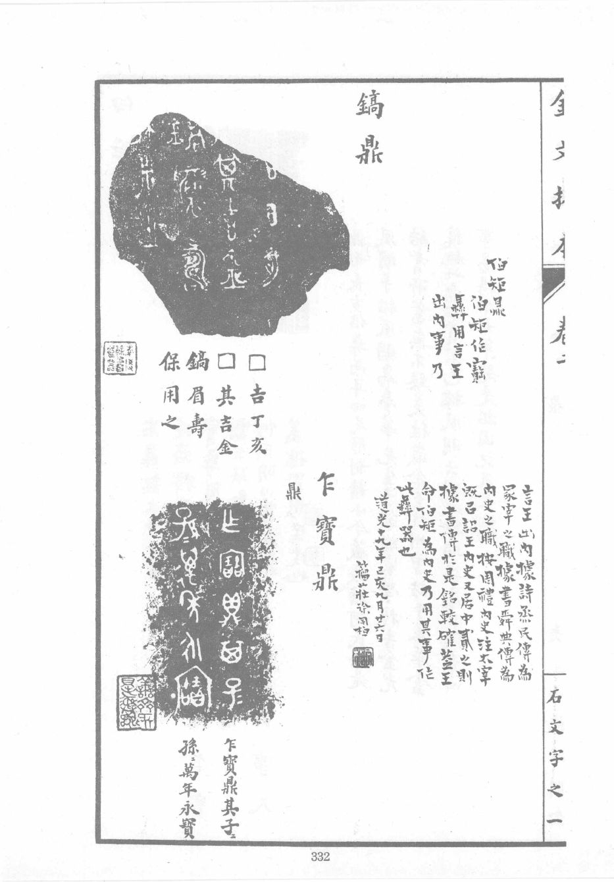
劉體智：《小校經閣金石文字》，臺北：大通書局，1979年，第332頁。
然鈐印相對位置有別，《寒金》及《小校》所收拓片的具體流傳關係待考。

《銘四》0334=《銘四》0338
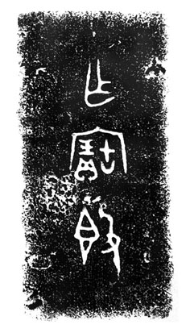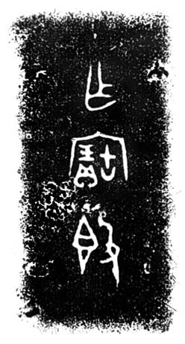
通鑒40334 通鑒40338
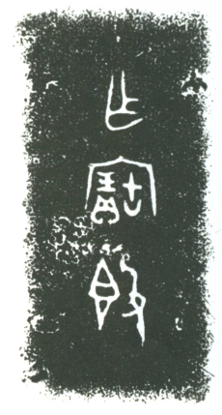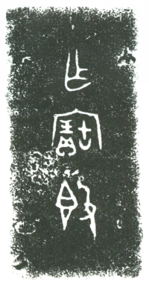
《銘四》0334 《銘四》0338
以上二器均出土自2010年山西翼城縣隆化鎮大河口西周墓地M1033，而據《山西翼城大河口西周墓地1033號墓發掘報告》可知，M1033僅出土作寶簋一件，二者明顯係重出。

《銘四》0411=《銘三》0468
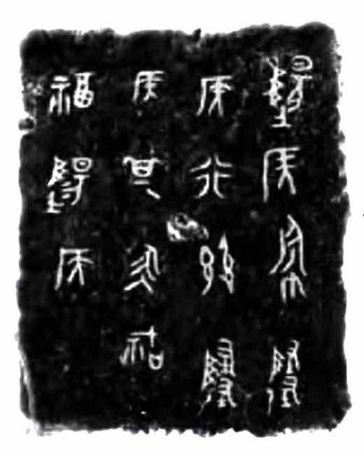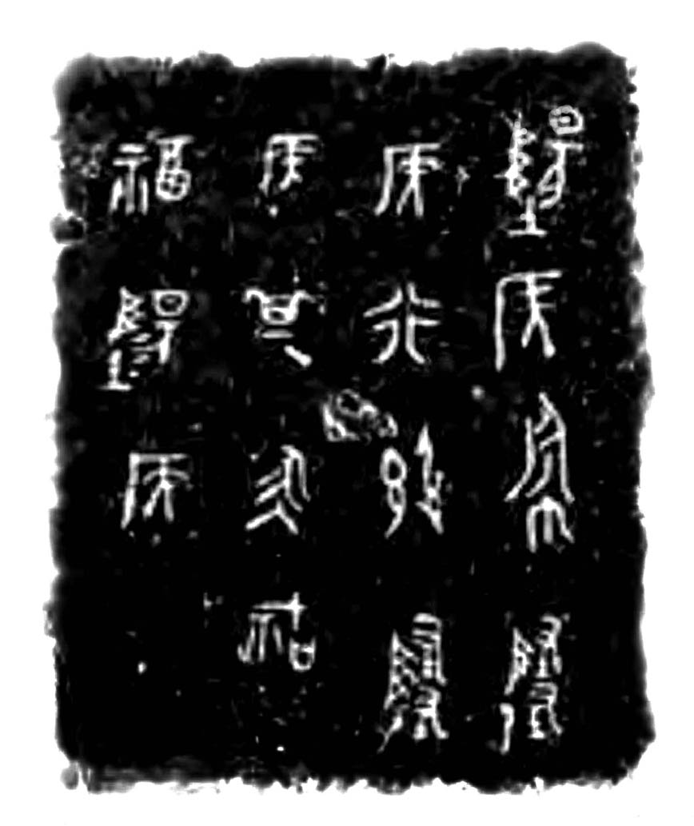
通鑒30468 通鑒40411
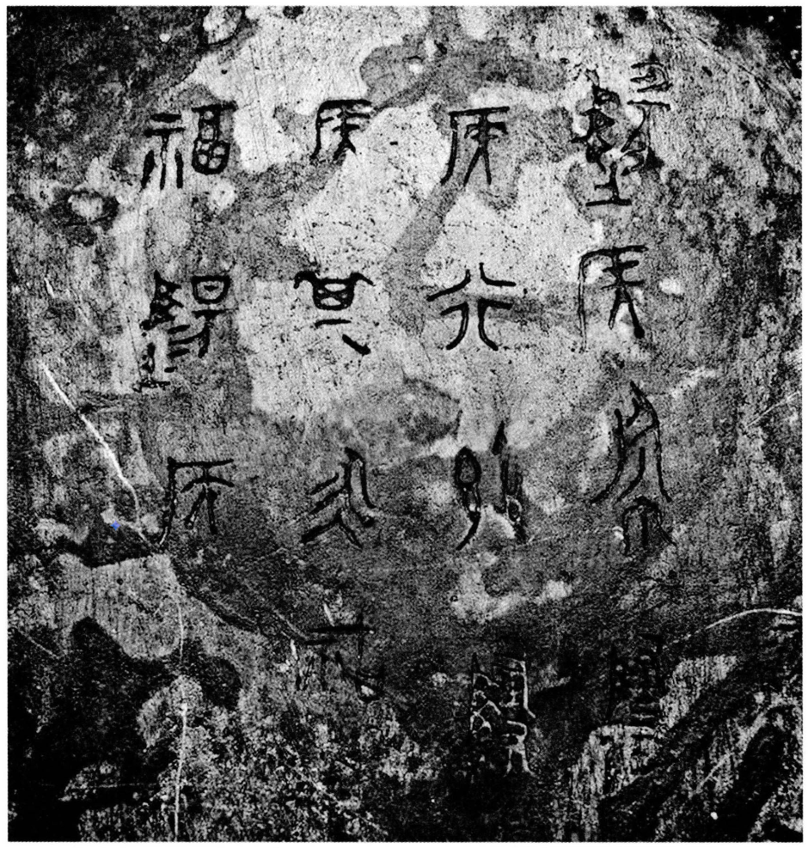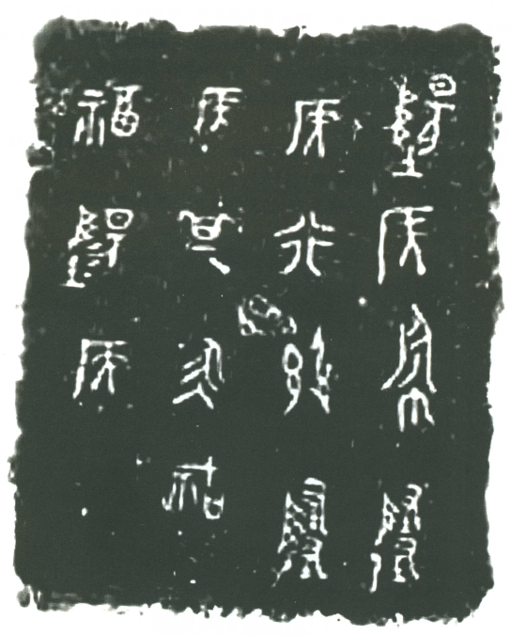
《銘三》0468 《銘四》0411
比對泐痕及筆畫殘筆可知《銘三》0468（通鑒30468）同《銘四》0411（通鑒40411）係一件器。二器均出自湖北省隨州市曾都區棗樹林M191，原發掘簡報（《湖北隨州市棗樹林墓地春秋墓M191的發掘》）僅公布了M191.10的圖像信息，《銘三》0468（通鑒30468）所謂的M191.7恐係誤著。

《銘四》0412=《銘續》0399
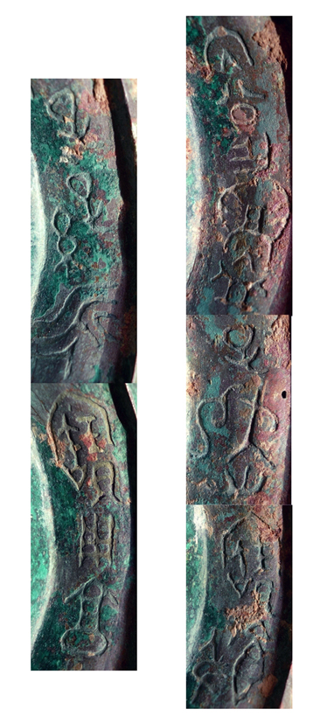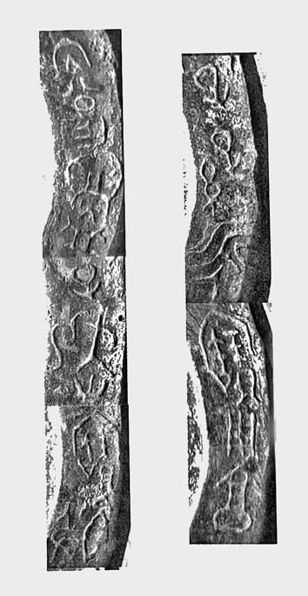
通鑒20399 通鑒40412
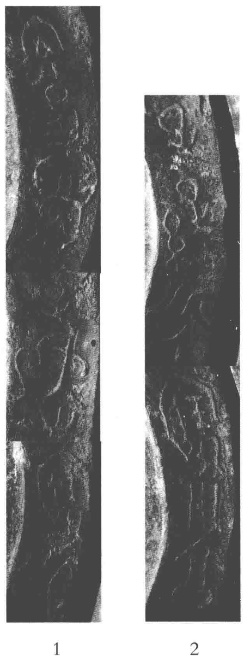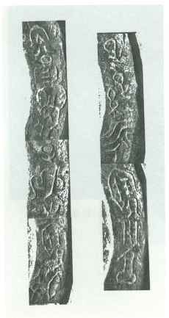
《銘續》0399 《銘四》0412
由圖像比對可知，《銘續》0399（通鑒20399）同《銘四》0412（通鑒40412）爲一器。覆覈原出處，《銘續》0399（通鑒20399）出自“張論集（三）81頁圖三”，《銘四》0412（通鑒40412）出自“古與青（3）81頁圖3”。所謂“張論集（三）”與“古與青（3）”實則都指張懋鎔《古文字與青銅器論集》（第三輯）（北京：科學出版社，2010年）一書，二器實則同源。

《銘四》0478=《銘續》0479
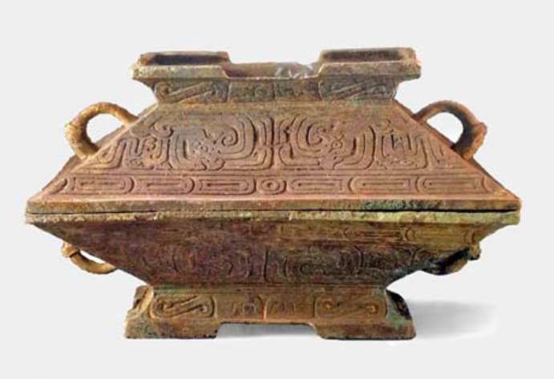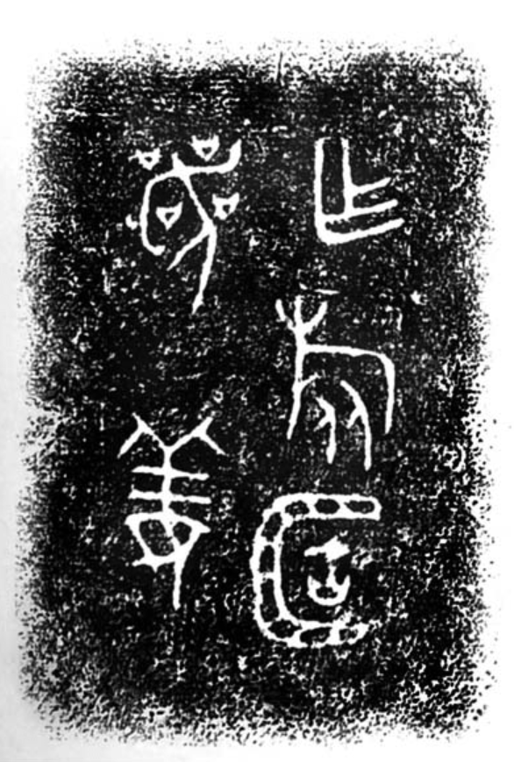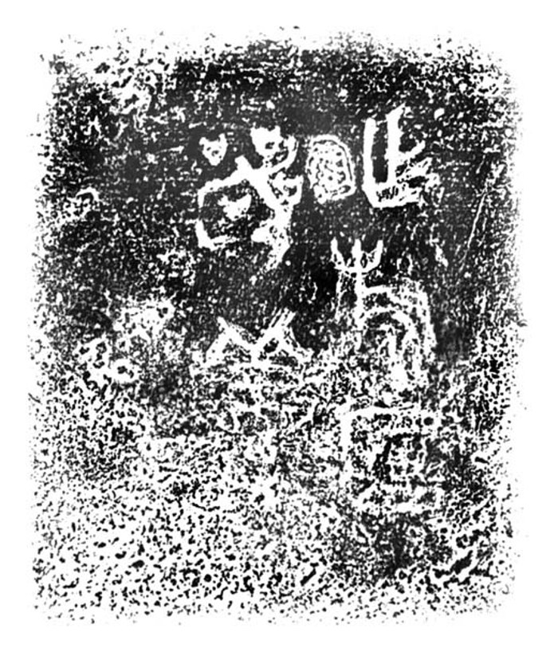
《銘續》0479通鑒圖（自左向右：器形、蓋銘、器銘）
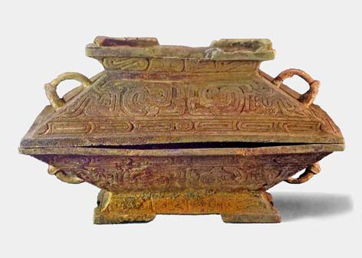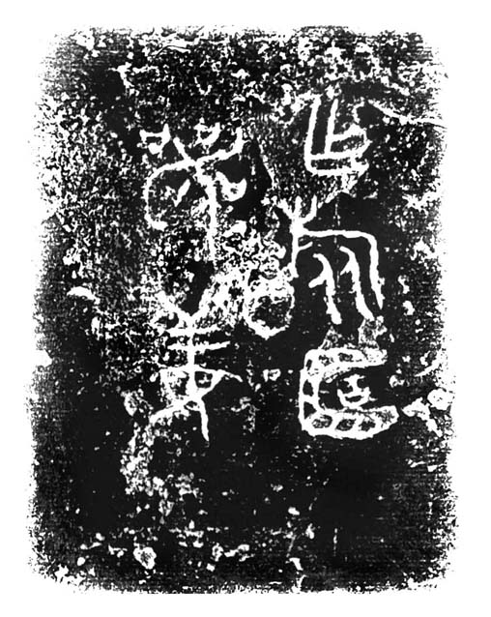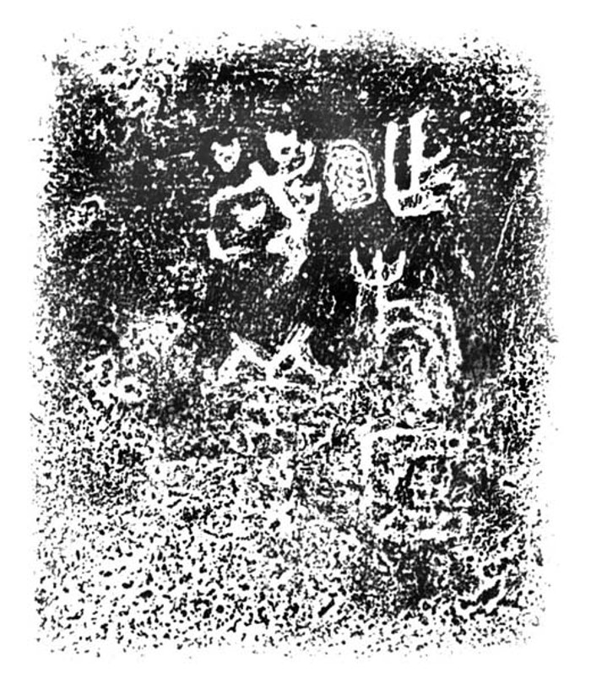
《銘四》0478通鑒圖（自左向右：器形、蓋銘、器銘）
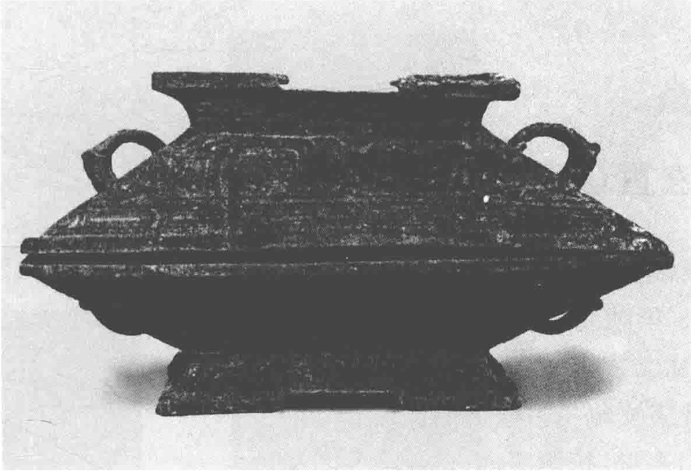 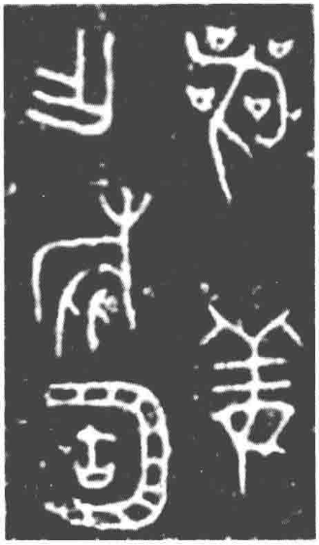 無器銘圖片
《銘續》0479原書圖（自左向右：器形、蓋銘）
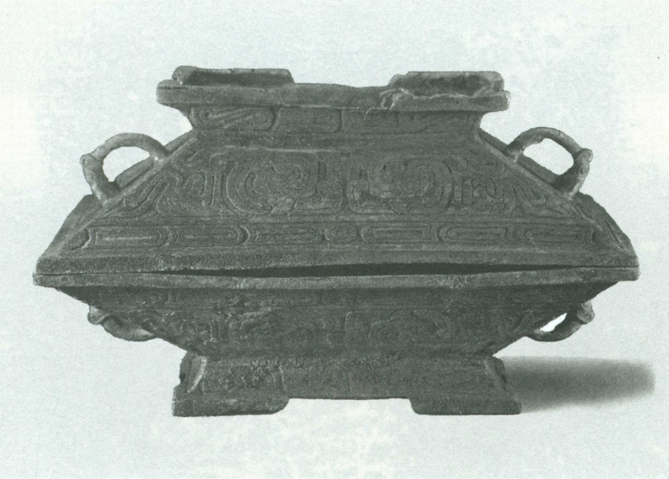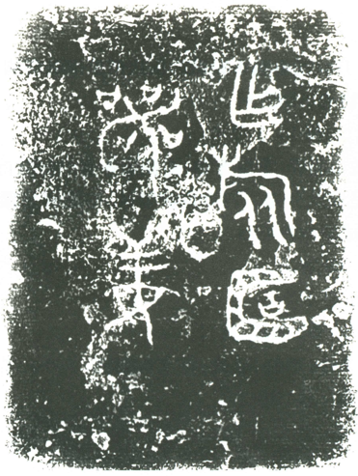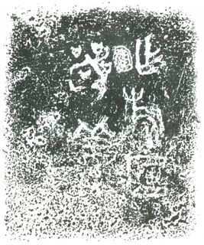
《銘四》0478原書圖（自左向右：器形、蓋銘、器銘）
《銘續》0479備注該器器銘未公布，通鑒20479則無此句，並指出同墓（2012年4月河南南陽市宛城區新店鄉夏餉鋪鄂國貴族墓地M5）出土2件，形制、紋飾、銘文均相同，大小相若。《銘四》0478及通鑒40478備注也均已指出同墓出土2件簠，形制、紋飾、銘文均相同，大小相若，《銘續》0479已著録1件（M5：4）。若覆覈著録出處，通鑒20479、40478均見於《漢淮傳奇：噩國青銅器精粹》（以下簡稱《噩國》）：
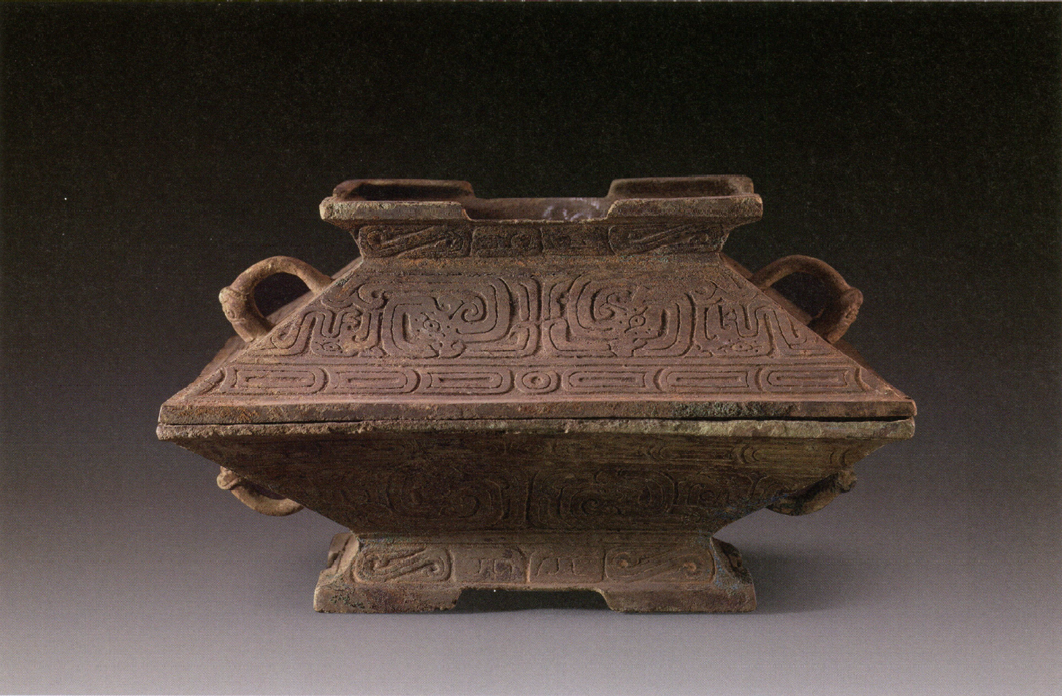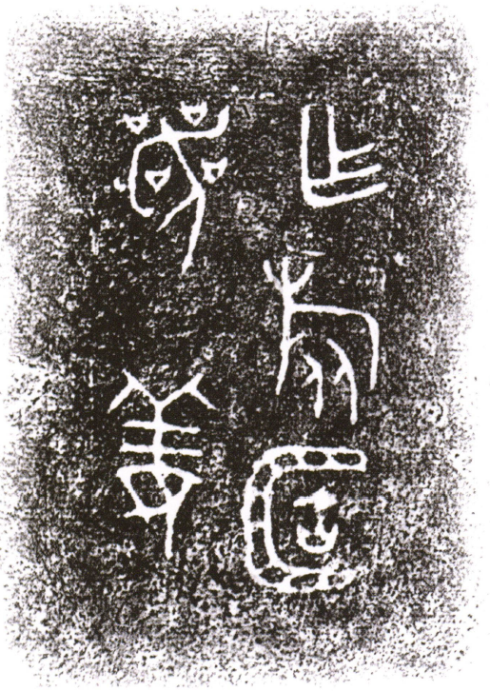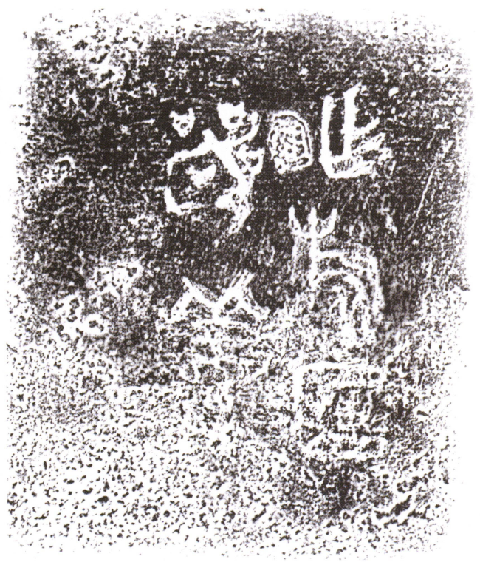
《噩國》頁170—171（即通鑒20479）（自左向右：器形、蓋銘、器銘）
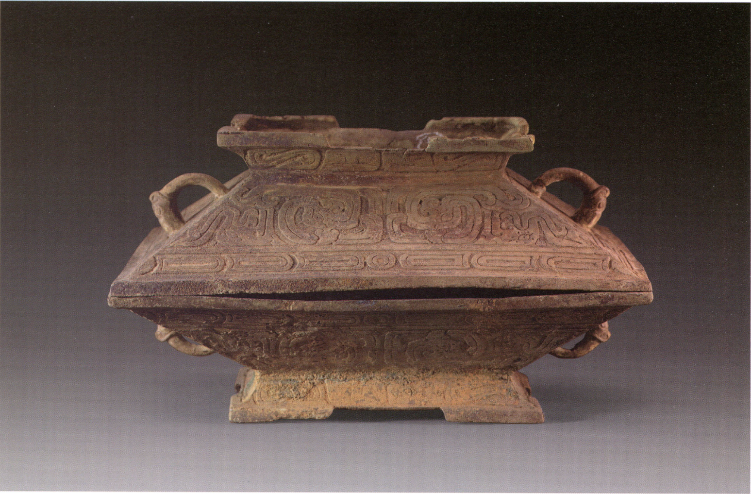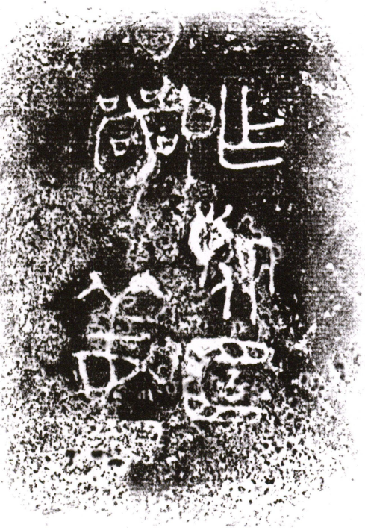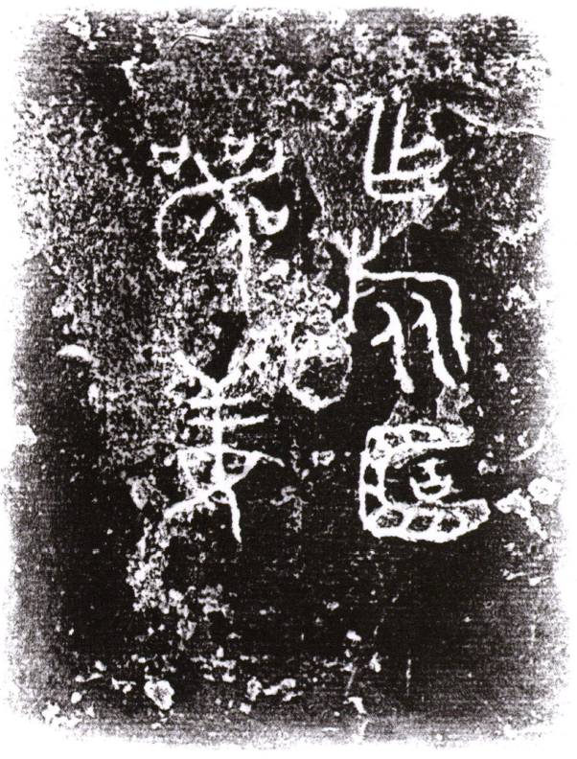
《噩國》頁168—169（即通鑒40478）（自左向右：器形、蓋銘、器銘）
又原發掘報告（《河南南陽夏餉鋪鄂國墓地M5、M6發掘簡報》）：
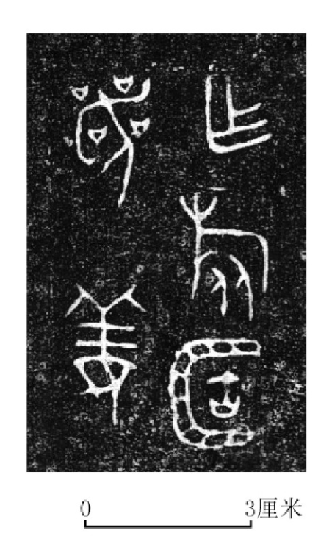
M5：3拓片
即這幾處圖片的信息著録均存在偏差（同彩色底色者即圖片存在同源關係）：

河南南陽夏餉鋪鄂國墓地M5出土青銅簠相關著録材料四種
著録信息 | M5：3器形 | M5：3蓋銘 | M5：3器銘 | M5：4器形 | M5：4蓋銘 | M5：4器銘
發掘報告 | 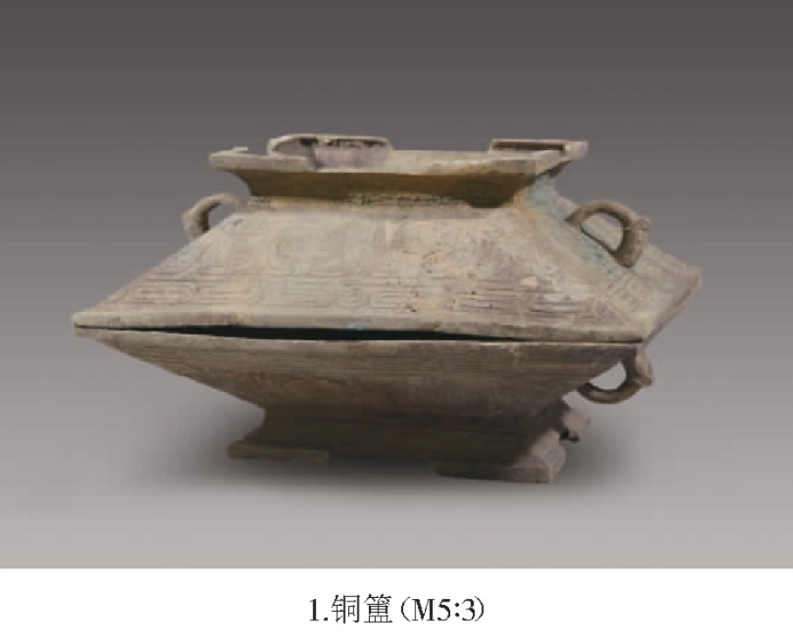 |  |  | 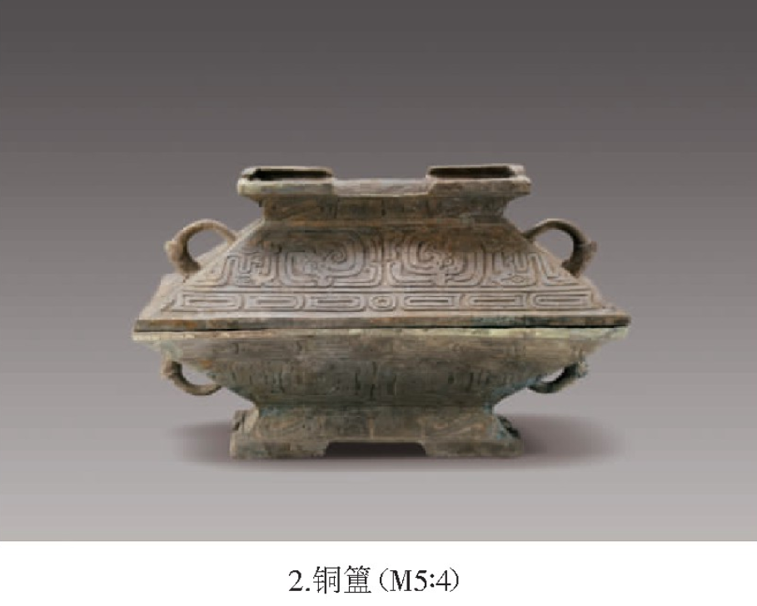
《噩國》 | 頁168 | 頁169 | 頁169 | 頁170 | 頁171 | 頁171
銘圖原書 | 《銘四》0478 | 《銘四》0478 | 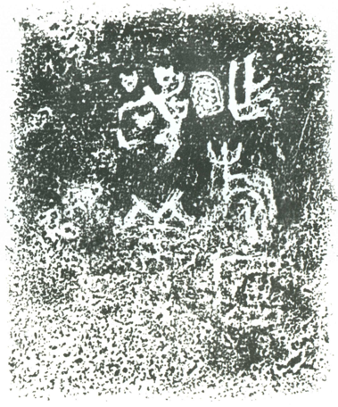  《銘四》0478 | 《銘續》0479 | 《銘續》0479 | 無器銘圖片  《銘續》0479
通鑒著録 | 通鑒40478 | 通鑒40478 | 通鑒40478 | 通鑒20479 | 通鑒20479 | 通鑒20479

由以上圖片排列可知：如原發掘報告不誤，則《銘續》、通鑒均繼承了《噩國》錯誤圖片，將M5：3蓋銘歸入M5：4蓋銘；如《噩國》二器的器蓋銘文配對無誤，則《噩國》頁170—171（即《銘續》0479、通鑒20479）所記録的實爲M5：3，頁168—169（即《銘四》0478、通鑒40478）記録的是M5：4；但又不知何故，《銘四》0478（通鑒40478）器銘未沿用《噩國》頁169器銘，而采用了頁171器銘，而蓋銘采用了《噩國》頁169器銘，通鑒20479器銘又與通鑒40478器銘同出。故此二器的實際配對情況尚待覈驗。

《銘四》0526=《銘四》0535
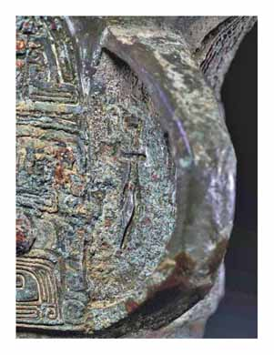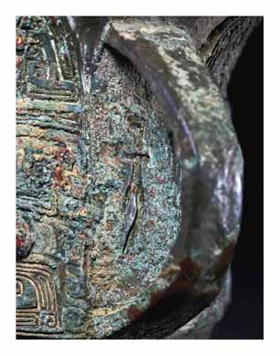
通鑒40526 通鑒40535
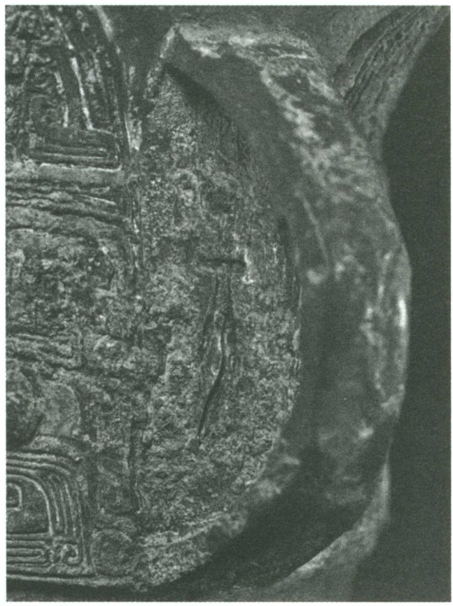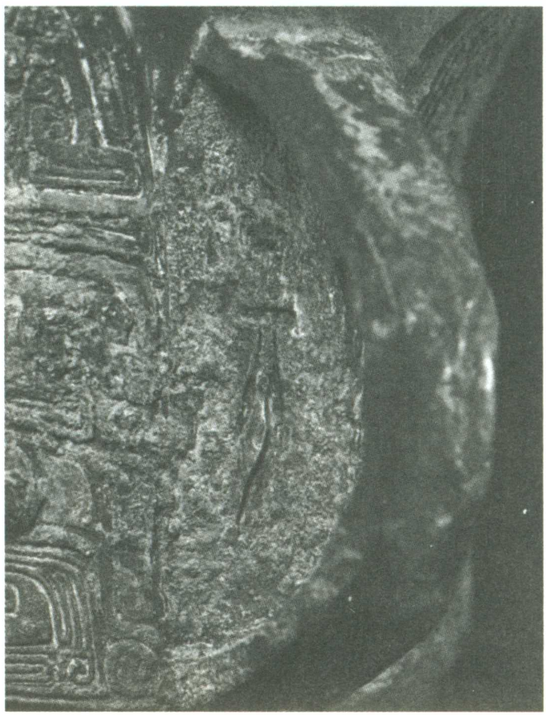
《銘四》0526 《銘四》0535
二器無論通鑒還是《銘四》著録均注明“未著録”，通過圖像比對可知二者重出。

《銘四》0617=《銘三》0708
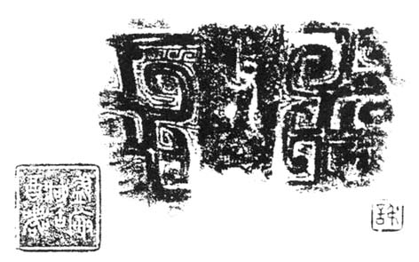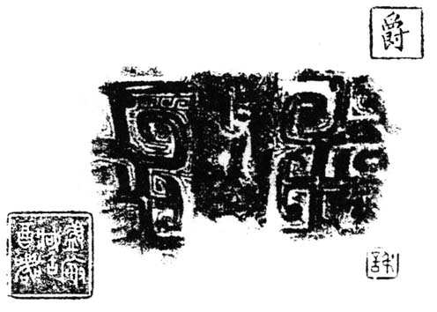
通鑒30708 通鑒40617
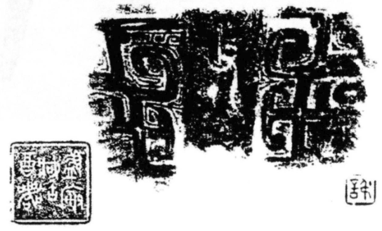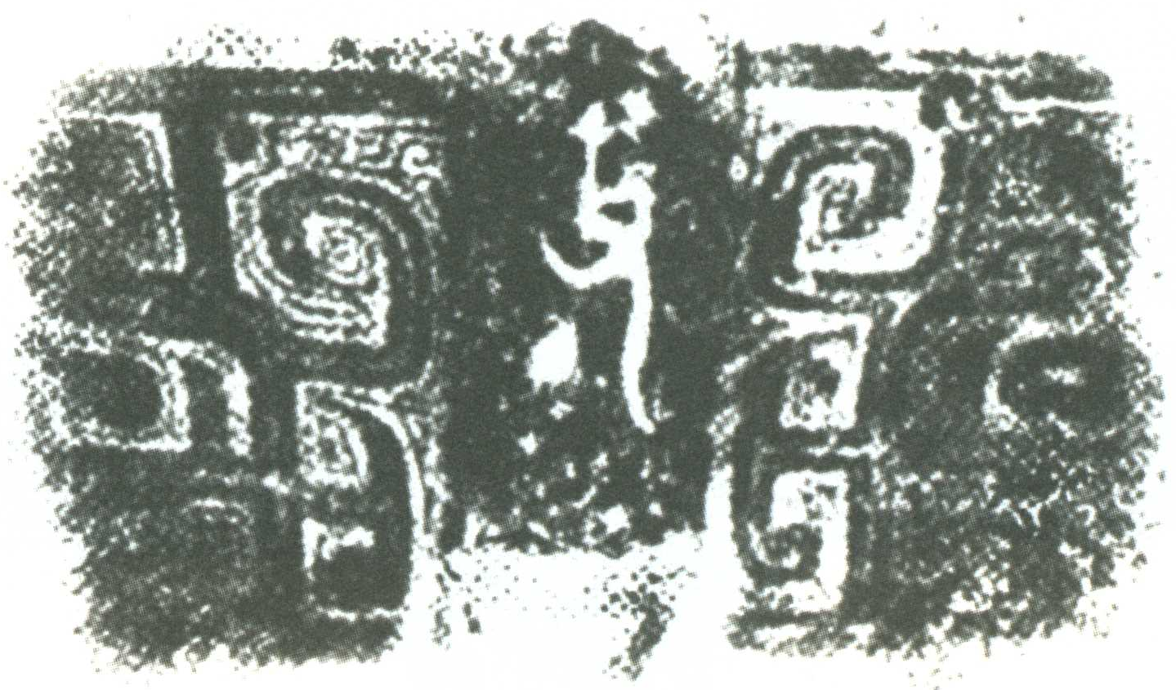
《銘三》0708 《銘四》0617
《銘三》0708及通鑒30708均著録爲“鬱華閣321.2”，《銘四》0617與通鑒40617則著録爲“鬱華閣321.4”。然覆覈著録可知，上舉拓片實均出自“鬱華閣321.4”，通過圖像比對可知二器重出。
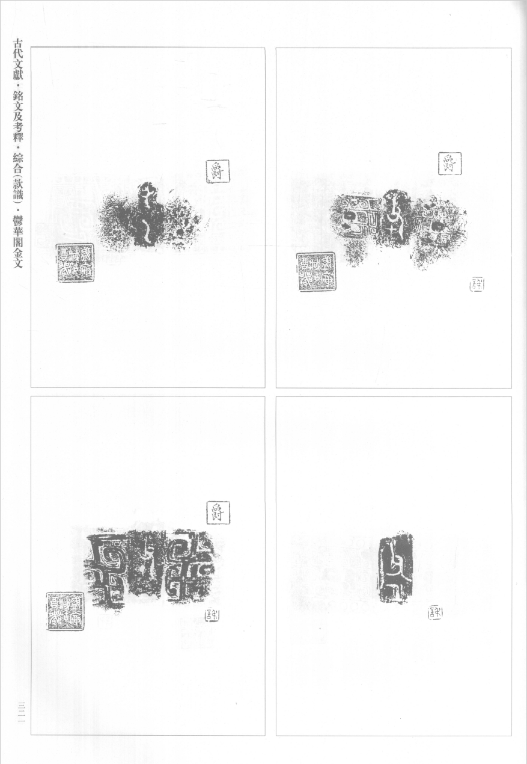
《鬱華閣金文》，《金文文獻集成》第15册，北京：綫裝書局，2005年，第321頁

《銘四》0702=《銘圖》09201
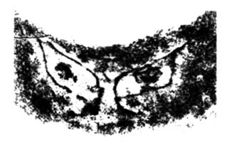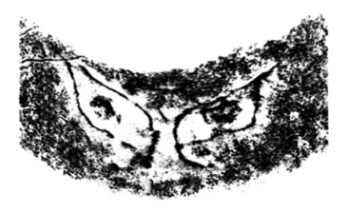
通鑒09201 通鑒40702
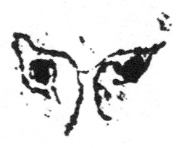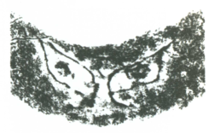
《銘圖》09201 《銘四》0702
由圖像比對可知，通鑒09201同通鑒40702（《銘四》0702）係一件器。覆覈二者出處：

《銘圖》09201、《銘四》0702相關著録材料
著録信息 | 器形 | 器形 | 拓片 | 其他信息
考古2004年1期94頁 | 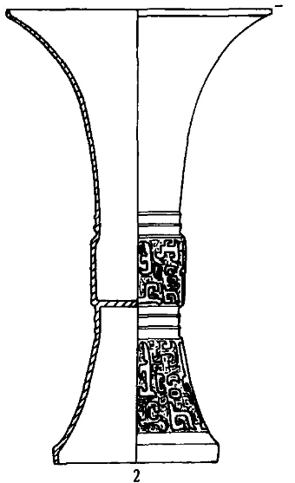 |  | 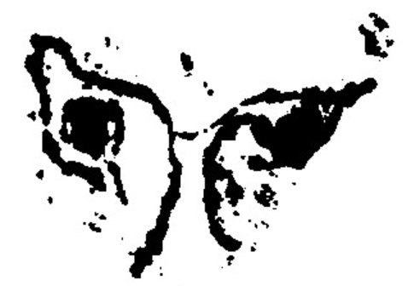 | M1:4，口徑12.5、高21.2、圈足徑7.6釐米
新收1115 | 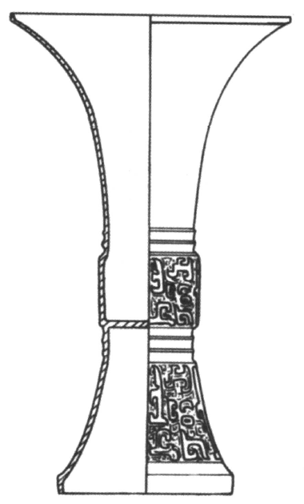 |  | 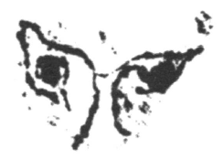 | 出土地：山東省鄒城市北宿鎮西丁村商代墓葬M1：4  現藏地：山東省鄒城市文物管理局  尺寸：口徑12.5、高21.2、圈足徑7.6cm
《銘圖》09201 | 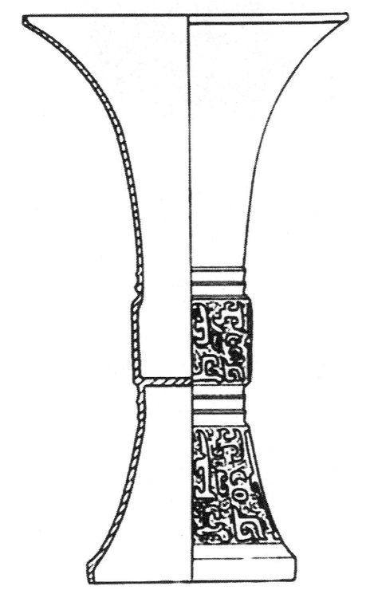 |  | 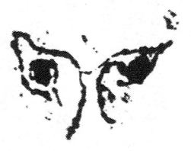 | 【出土時地】1990年5月山東鄒城市北宿鎮西丁村西周墓（M1.4）。  【收藏者】鄒城市文物管理處。  【尺度】通高20.8、口徑12.4釐米。  【著録】考古2004年17期94頁圖1.2，新收1115。
山東銅（1）166—167頁 | 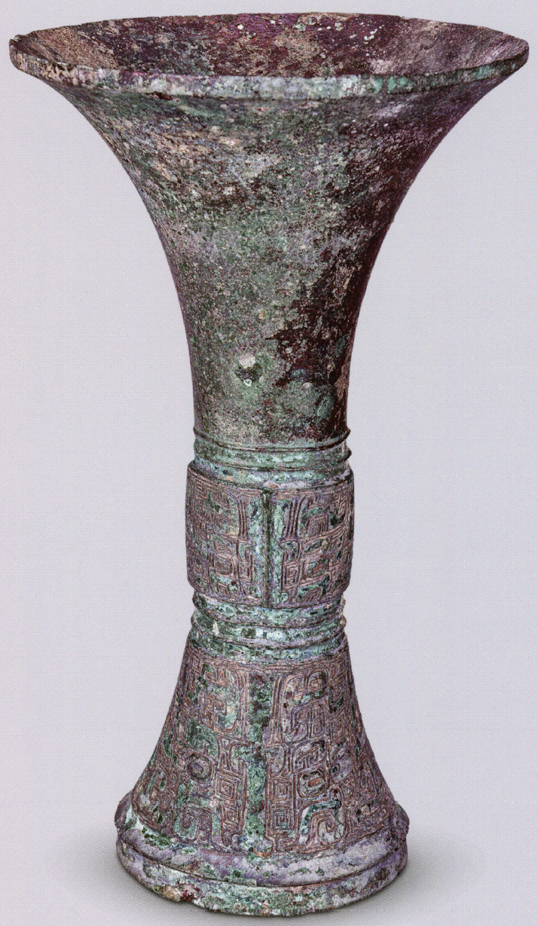 |  | 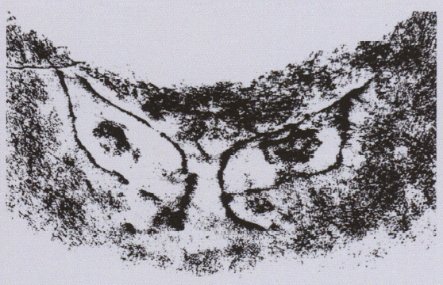  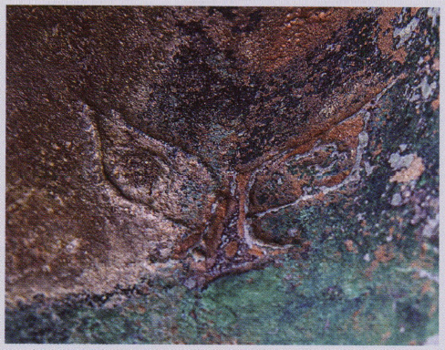 | 1981年鄒縣（現鄒城市）南關遺址出土  現藏鄒城市文物保護中心（鄒城博物館）  高27.2、口徑16、底徑9.5釐米
通鑒09201 | 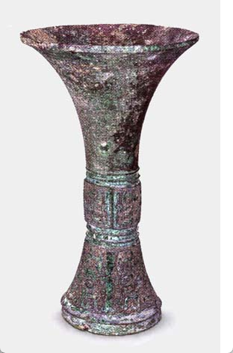 | 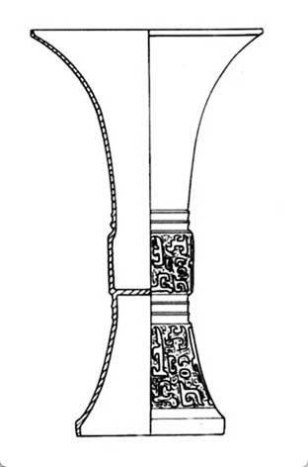 | 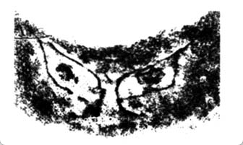 | 【出土時地】1990年5月山東鄒城市北宿鎮西丁村西周墓（M1.4）。  【收藏者】原藏鄒城市文物管理處，現藏鄒城市博物館。  【尺度重量】通高27.2、口徑16、足徑9.5釐米。  【形制紋飾】喇叭口，方唇，長頸，腹部微粗，壁較直，高圈足沿外撇然後下折。頸下部和圈足上部各飾兩道弦紋，腹部和圈足均飾獸面紋。  【著録】考古2004年17期94頁圖1.2、圖3.2，新收1115，山東銅（1）166—167頁。
出土全集5卷61頁61 | 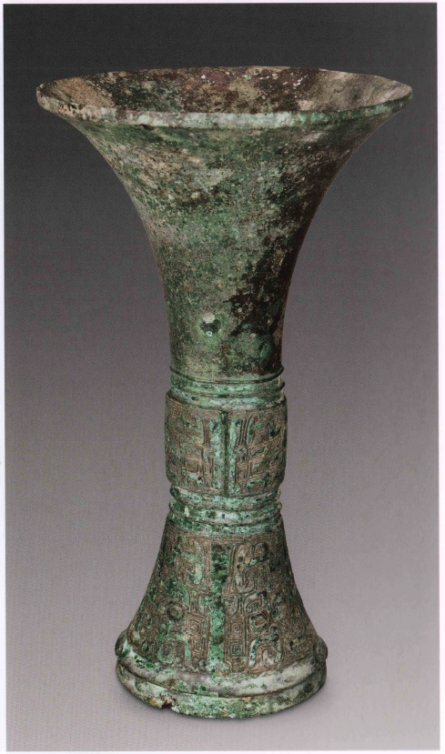 |  | 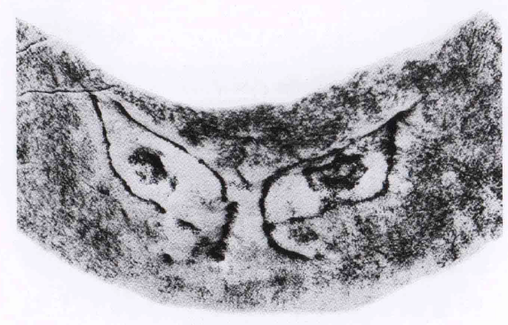 | 通高27.2、口徑16、圈足徑9.5釐米  1981年出土於山東省鄒城市千泉街道南關遺址，現藏於鄒城博物館。
《銘四》0702 | 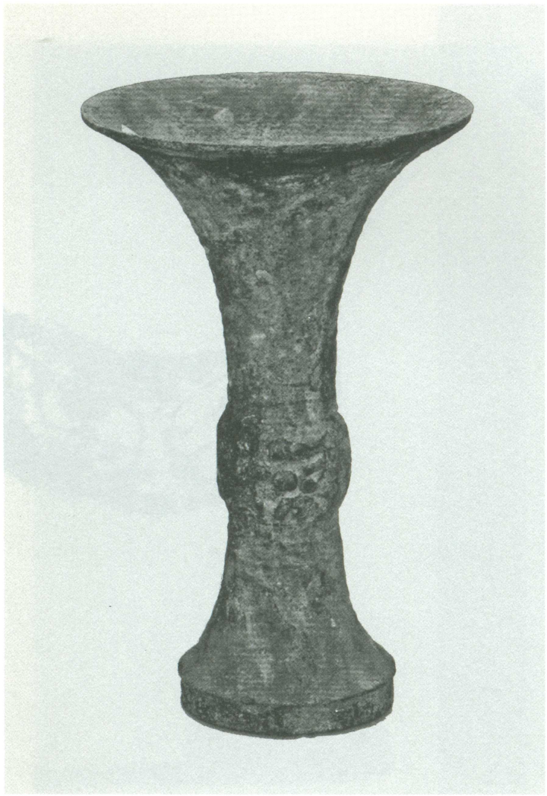 |  |  | 【出土時地】1981年山東鄒城市千泉街道南關商代遺址。  【收藏者】鄒城博物館。  【尺度重量】通高27.2、口徑16、足徑9.5釐米。  【著録】出土全集5卷61頁61。
通鑒40702 | 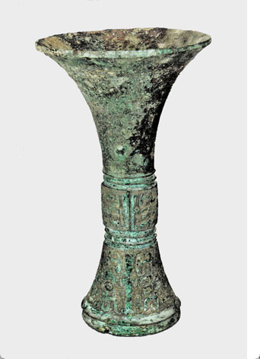 |  |  | 【出土時地】1981年山東鄒城市千泉街道南關商代遺址。  【收藏者】鄒城博物館。  【尺度重量】通高27.2、口徑16、足徑9.5釐米。  【著録】出土全集5卷61頁61。
鄒城博物館網站 | 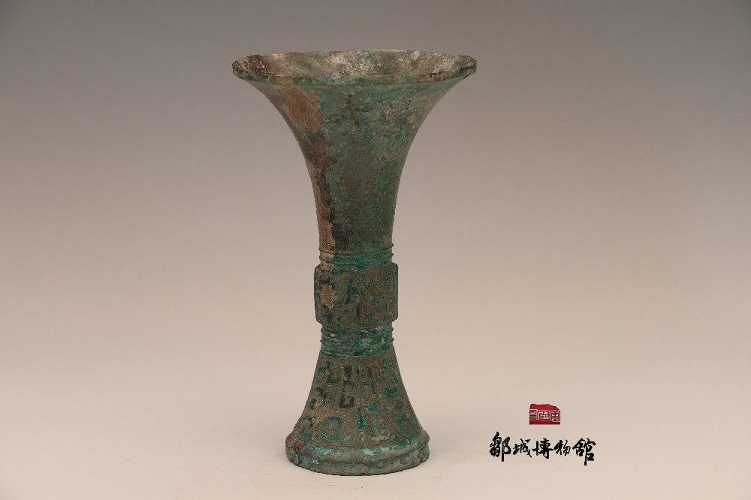 |  |  | 商兽面纹喇叭口铜觚  https://zcbwg.cn/?list_58/1268.html

通過比對可知：《新收》1115信息承自《考古》2004年1期，而《銘圖》09201的尺寸信息明顯異於前兩者——《銘圖》09201自身的著録源。而《山東銅》所著録信息則全異於前三者，通鑒09201除出土時地與綫圖外全承自《山東銅》，《出土全集》與《山東銅》的著録信息蓋同源。通鑒40702（《銘四》0702）則全然繼承自《出土全集》。又檢索鄒城博物館網站（https://www.zcbwg.cn/），檢得觚器5種，僅一種圈足無扉棱，並飾折角龍紋，與上舉諸器器形相似。我們懷疑上舉《銘圖》09201、《銘四》0702實則一器，然具體著録信息恐仍待進一步核實。

《銘四》0811=《銘三》0918
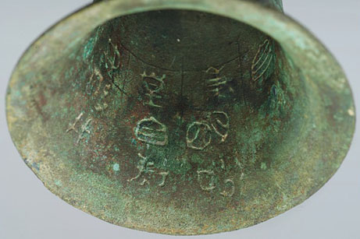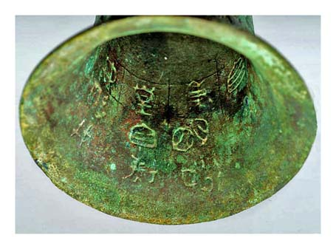
通鑒30918 通鑒40811
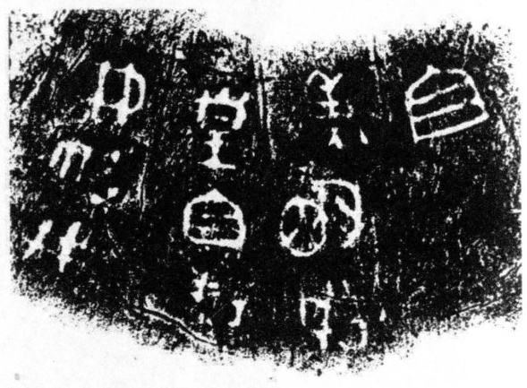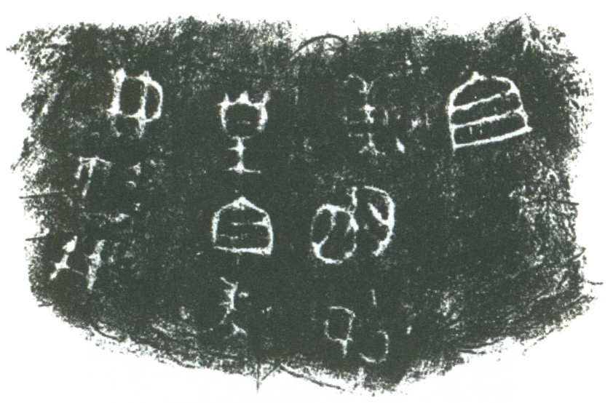
《銘三》0918 《銘四》0811
由圖像比對可知：《銘三》0918（通鑒30918）同《銘四》0811（通鑒40811）係重出關係。覆覈原出處，《銘三》0918（通鑒30918）出自《陝集成》2册38頁0118。《陝集成》所著録出土信息爲：“2008年，岐山縣蒲村鎮孔頭溝遺址宋家墓地出土。編號：出土號M10：360。”與《銘四》0811（通鑒40811）“2006年陝西岐山縣故郡鎮孔頭溝西周墓（M10.360）”相同。

《銘四》0883=《銘三》1027
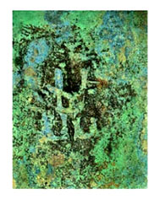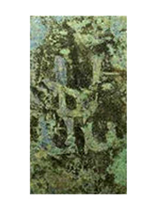
通鑒31027 通鑒40883
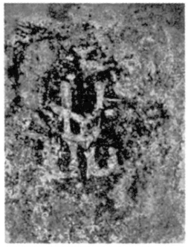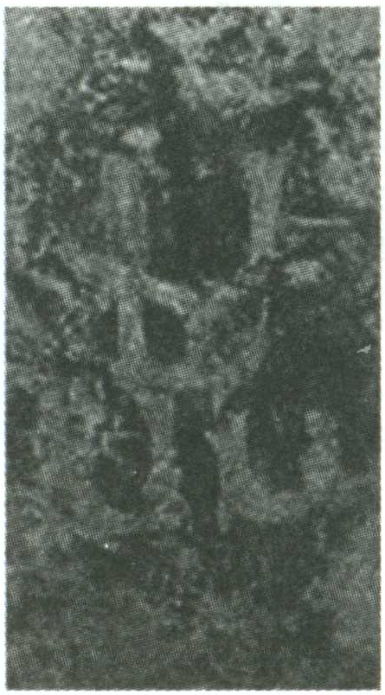
《銘三》1027 《銘四》0883
經圖像比對可知，二者係重出。綜合已有信息，該器原藏美國賽克勒氏，後又見於2009年3月美國紐約佳士得春季拍賣會和2017年12月西泠印社拍賣會。

《銘四》0905=《銘圖》12223
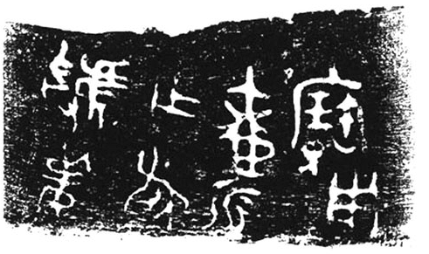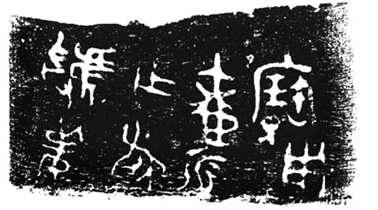
通鑒40905蓋 通鑒12223蓋
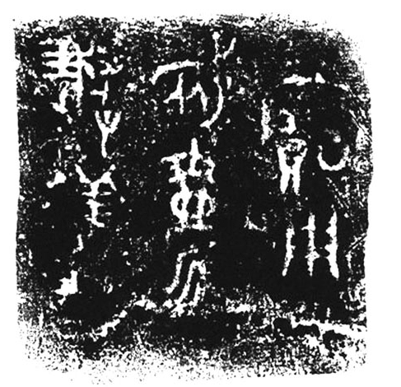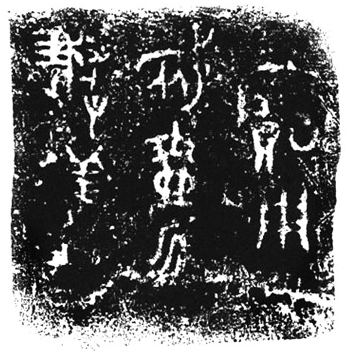
通鑒40905器 通鑒12223器
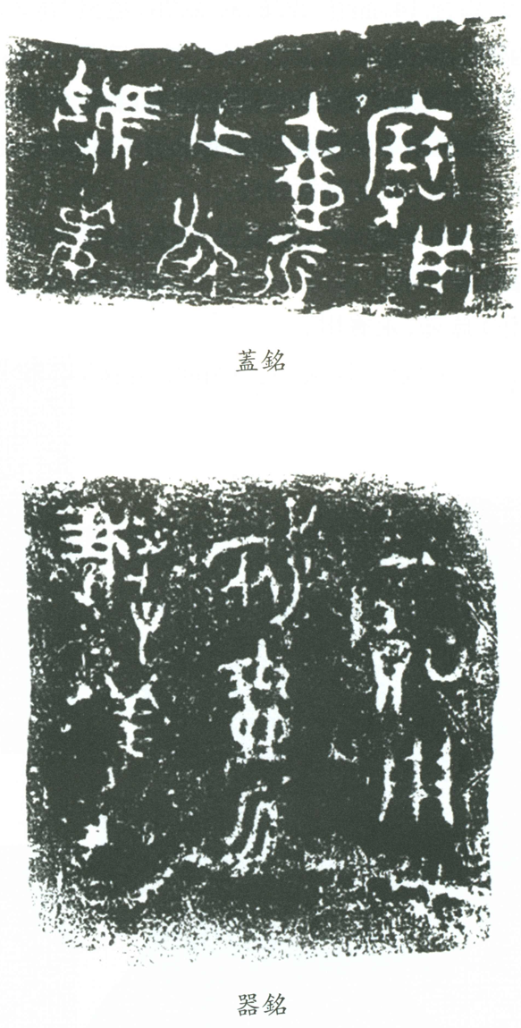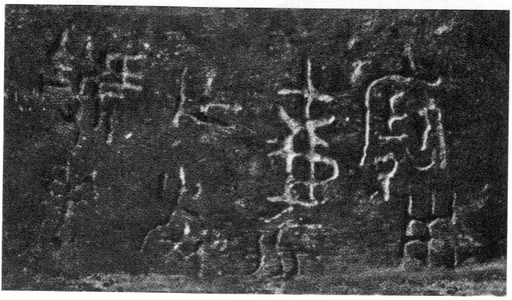
《銘四》0905 《銘圖》12223蓋
由圖像比對可知，《銘四》0905（通鑒40905）同通鑒12223所用拓片相同。二器均係追繳器，傳出河南三門峽市湖濱區上村嶺虢國墓地虢姜墓地，《銘圖》12223（通鑒12223）即ⅡSG.12，《銘四》0905（通鑒40905）即ⅡSG.13。覆覈原報告：

虢姜墓地追繳圓壺2種
ⅡSG.12器形 | ⅡSG.12拓片 | ⅡSG.13器形 | ⅡSG.13拓片
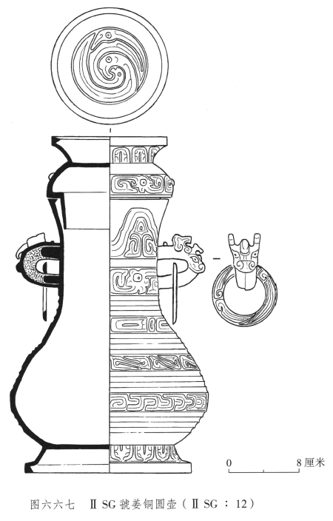  頁603 | 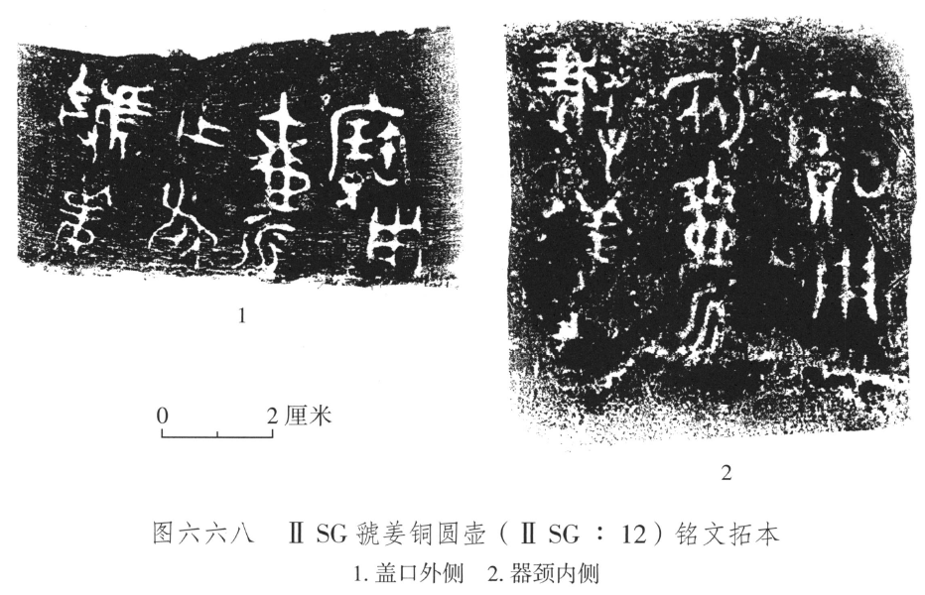  頁604 | 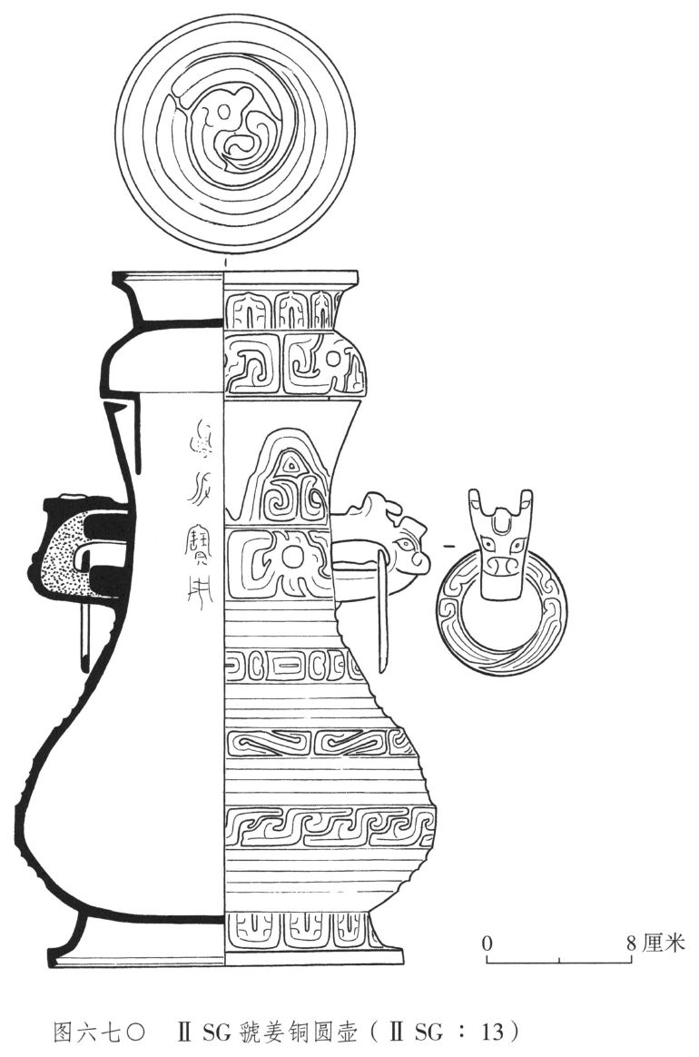  頁605 | 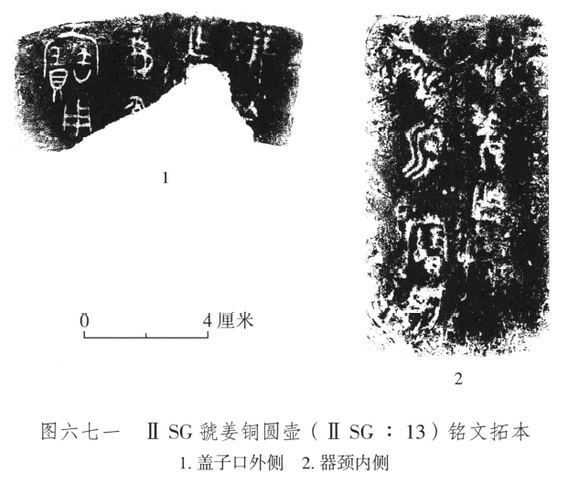  頁606

由此可知，《銘四》0905（通鑒40905）所著録拓片信息實爲《銘圖》12223（通鑒12223）。

《銘四》1038=《銘續》0541
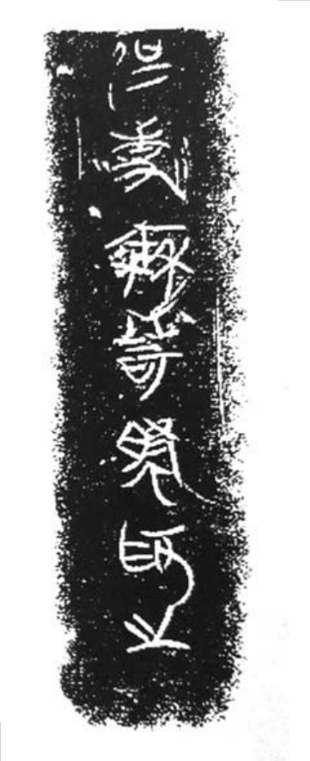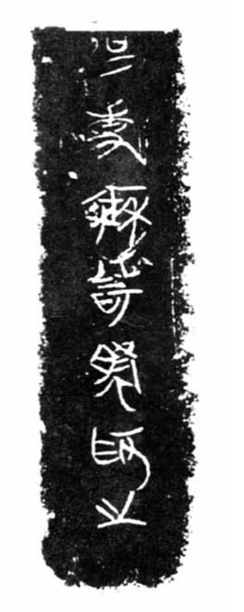
通鑒41038 通鑒20541
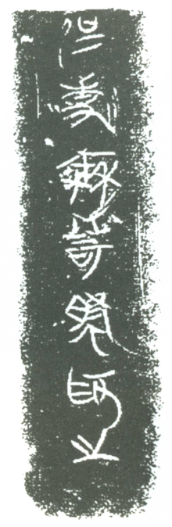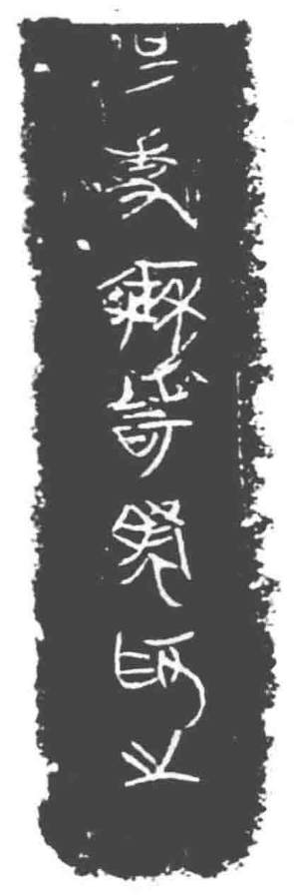
《銘四》1038 《銘續》0541
二器拓本文字、泐痕一致，當係重出。覆覈著録信息，《銘續》0541（通鑒20541）出自《徽金》477頁，《銘四》1038（通鑒41038）出自《徽金》578頁。覆覈《徽金》，二器均著録於《銘文選》667、665；《安徽壽縣朱家集出土青銅器銘文集釋》第345頁圖一六；《安徽出土青銅器銘文研究》148。據此可知二者同源。

《銘四》1338=《銘續》1173
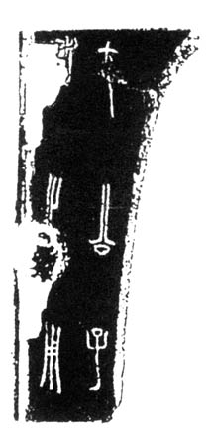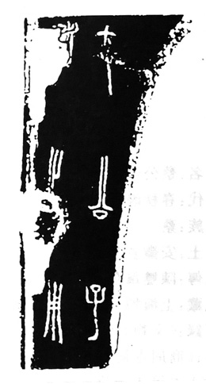
通鑒21173 通鑒41338
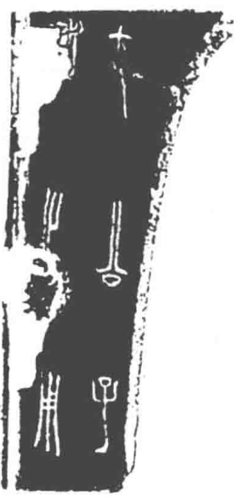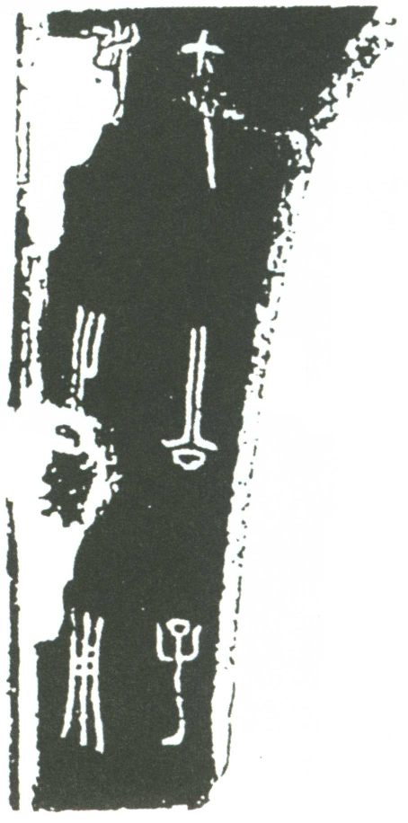
《銘續》1173 《銘四》1338
由圖像比對可知：《銘續》1173（通鑒21173）同《銘四》1338（通鑒41338）係重出關係。其中，覆覈原出處，《銘續》1173（通鑒21173）出自《楚金》231頁153，而《楚金》的著録信息則出自韓自强、劉海超《近年新見銘文兵器》（《楚文化研究論集》第五集，黄山書社2003年，第361—364頁）一文。而《銘四》1338（通鑒41338）出自《徽金》320頁142，《徽金》已明確指出該器出自“《楚文化研究論集》（第五集）第362頁”，故可知二者同源。

《銘四》1375=《銘續》1248
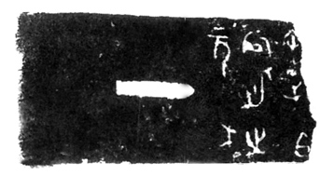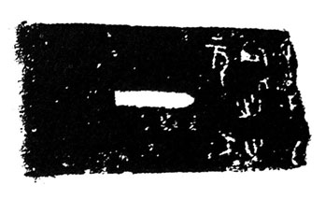
通鑒21248 通鑒41375
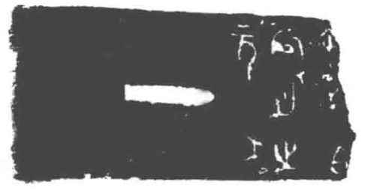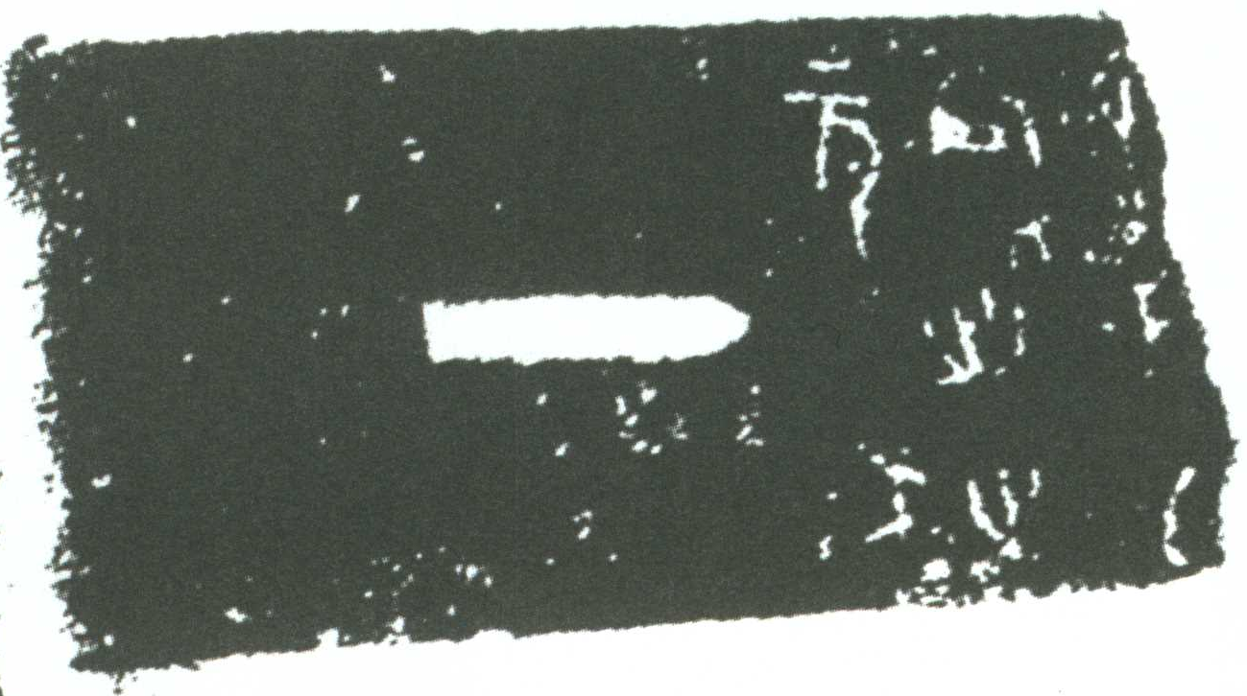
《銘續》1248 《銘四》1375
《銘續》1248（通鑒21248）與《銘四》1375（通鑒41375）均指出該器出自2008年6月安徽蚌埠市淮上區小蚌埠鎮雙墩村一号墓（M1.47），且均著録於《徽金》342頁151，故可知二者係重出。

《銘四》1381=《銘圖》17295
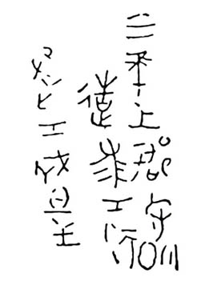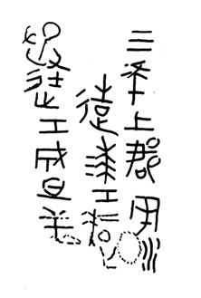
通鑒41381 通鑒17295
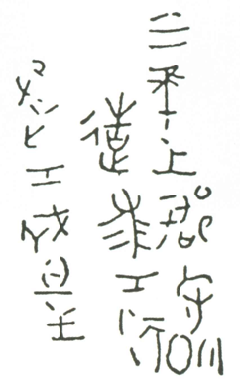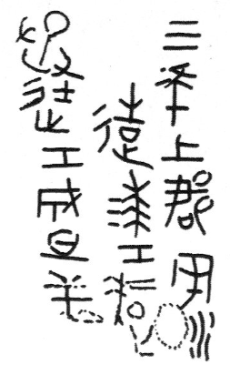
《銘四》1381 《銘圖》17295
據著録信息，二器皆本自《録遺》583，當爲一器：
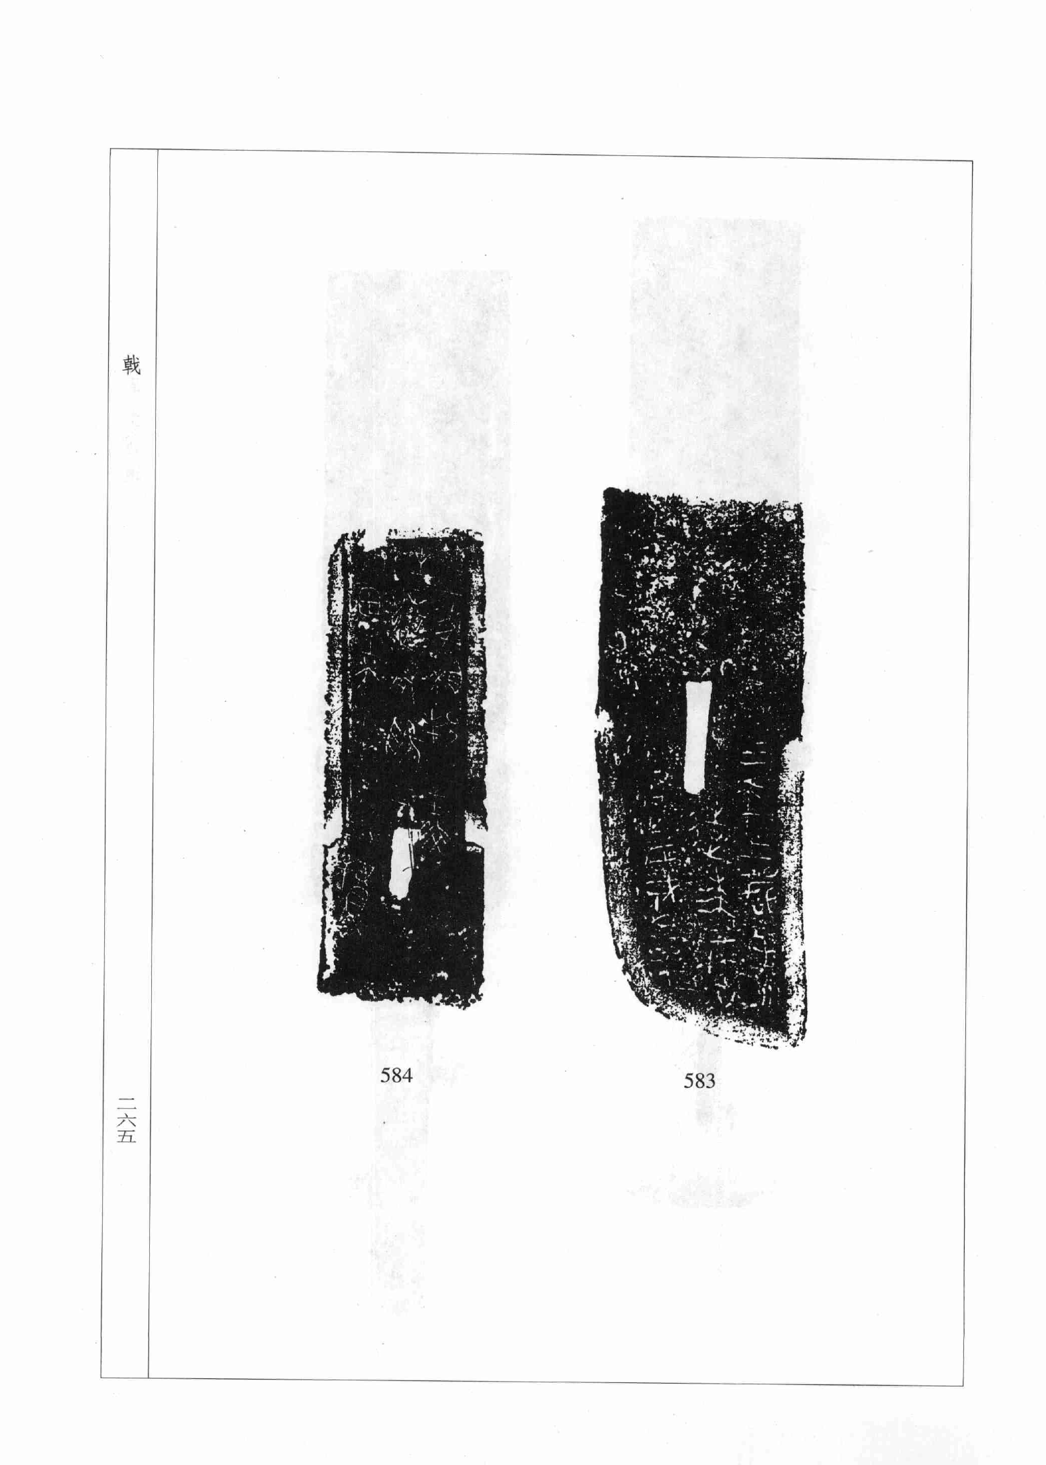
于省吾：《商周金文録遺》，北京：中華書局，2009年，第265頁。
覆覈著録信息，《銘圖》17295摹片當本自《集成》11369，而《銘四》1381當本自陳平《試論戰國型秦兵的年代及有關問題》一文摹本。然陳文所本即上引《録遺》583（包括陳文所引張政烺《秦漢刑徒的考古資料》一文，張氏所據亦是《録遺》583）。可知諸本實則同源，《銘圖》17295和《銘四》1381圖像的差異只是摹本不同造成的，不應分置。
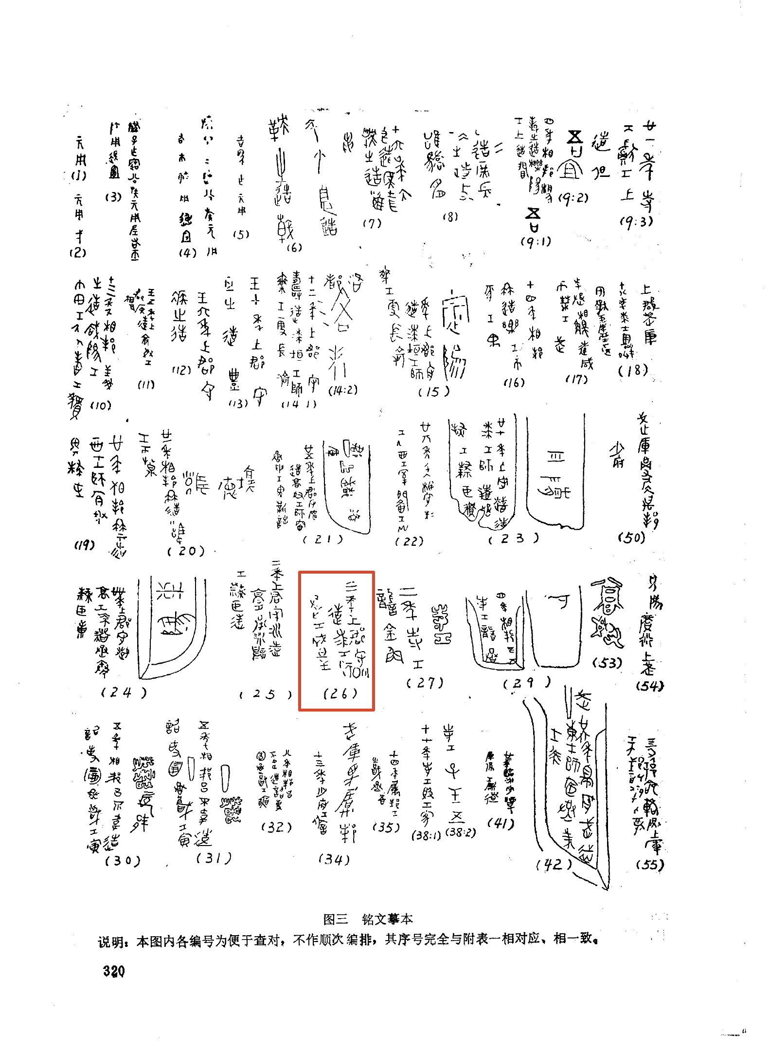
陳平：《試論戰國型秦兵的年代及有關問題》，《中國考古學研究論集——紀念夏鼐先生考古五十周年》，西安：三秦出版社，1987年，第320頁。圖中紅框處即《銘四》1381所出。

《銘四》1446=《銘三》1623
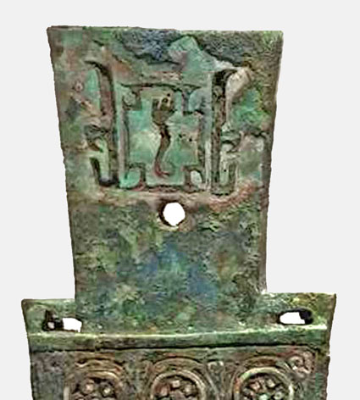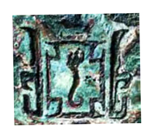
通鑒31623 通鑒41446
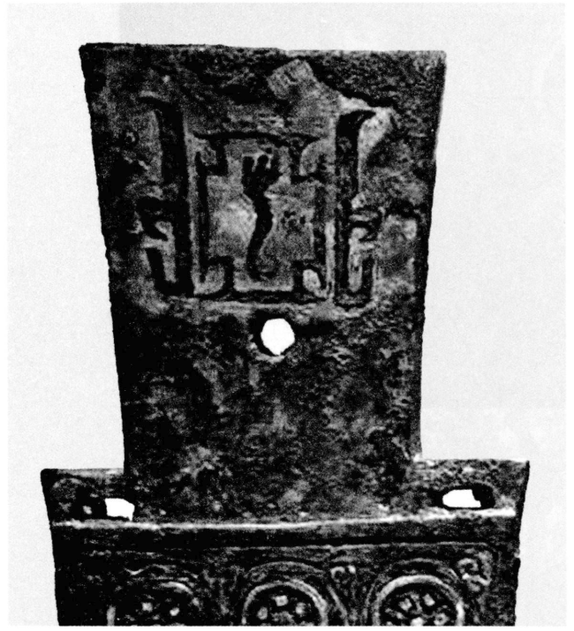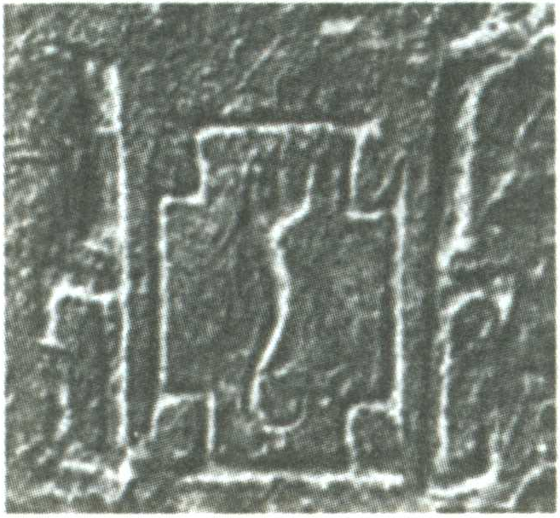
《銘三》1623 《銘四》1446
由圖像比對可知：《銘三》1623（通鑒31623）同《銘四》1446（通鑒41446）係重出關係，《銘四》1446（通鑒41446）係《銘三》1623（通鑒31623）圖像局部。

《銘四》1485=《銘三》1683
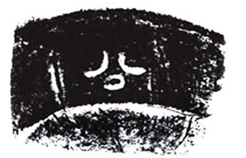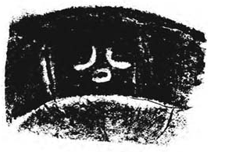
通鑒41485 通鑒31683
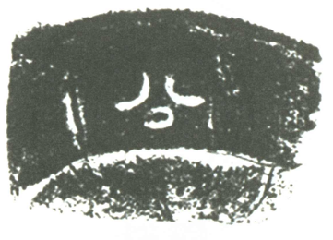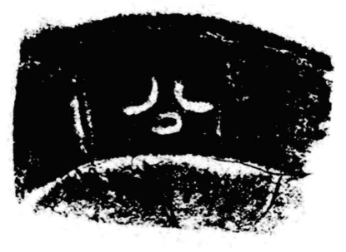
《銘四》1485 《銘三》1683
由圖像比對可知，二者圖像相同。《銘四》1485（通鑒41485）出自陝西咸陽市渭城區底張鎮閆家寨村戰國秦車馬坑（K4.3），著録於《考古與文物》2018年4期38頁圖60、61，正與《銘三》1683（通鑒31683）同，故可知二者係重出。

《銘四》1551=《銘三》1698
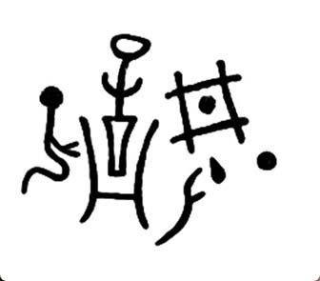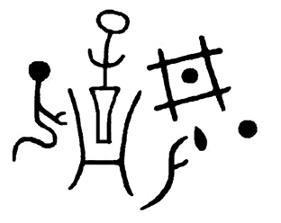
通鑒41551 通鑒31698
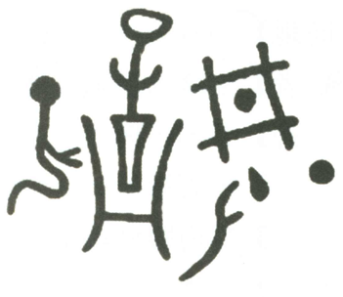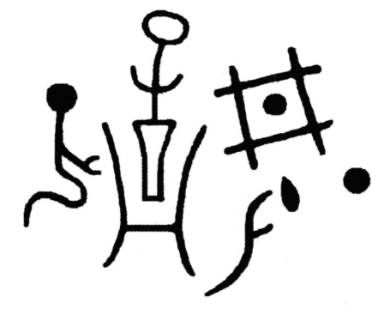
《銘四》1551 《銘三》1698
由圖像比對可知，二器係重出關係。據著録，二器均出自《薛氏》。然《銘三》1698（通鑒31698）著録作《薛氏》20.1，有誤。不論《集成》所用通行的于省吾影印明崇禎六年朱謀垔刻本，還是通鑒所據嘉慶二年阮氏刻本，該器均著録於《薛氏》卷二。
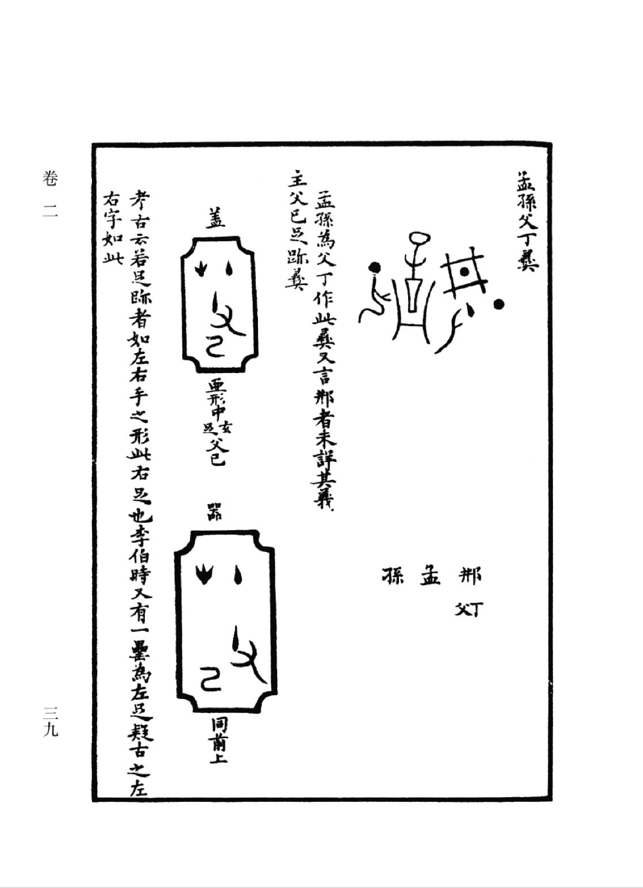
（宋）薛尚功：《歷代鐘鼎彝器款識法帖》，杭州：浙江古籍出版社，2012年，第39頁。（此據于本影印）
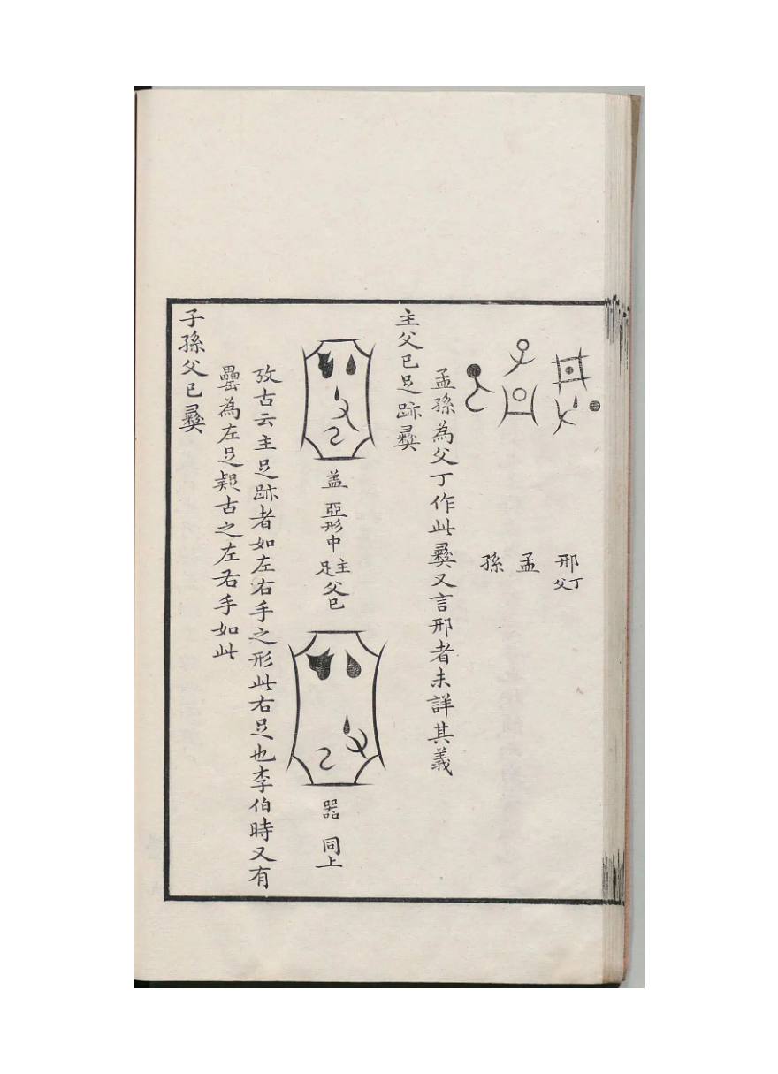
日本内閣文庫藏《歷代鐘鼎彝器款識法帖》（阮元嘉慶二年刻本）

《銘四》1570=《銘三》1737
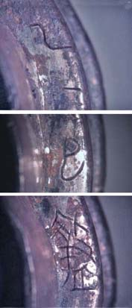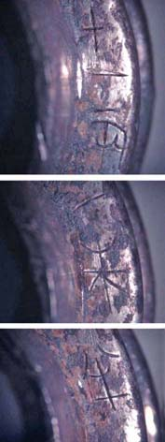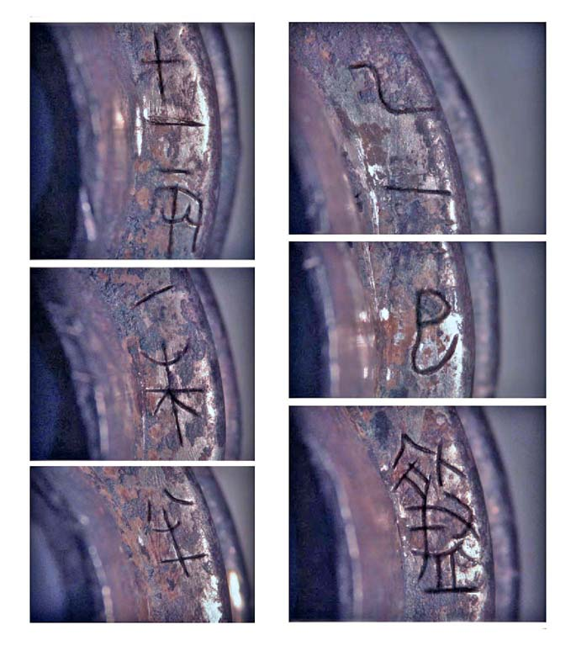
通鑒31737 通鑒41570
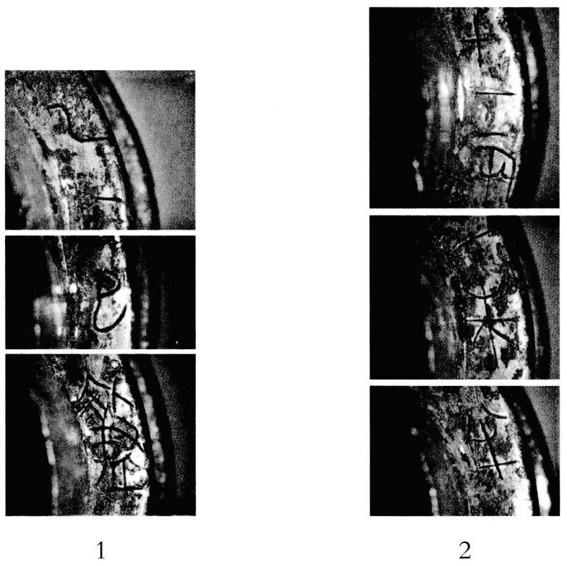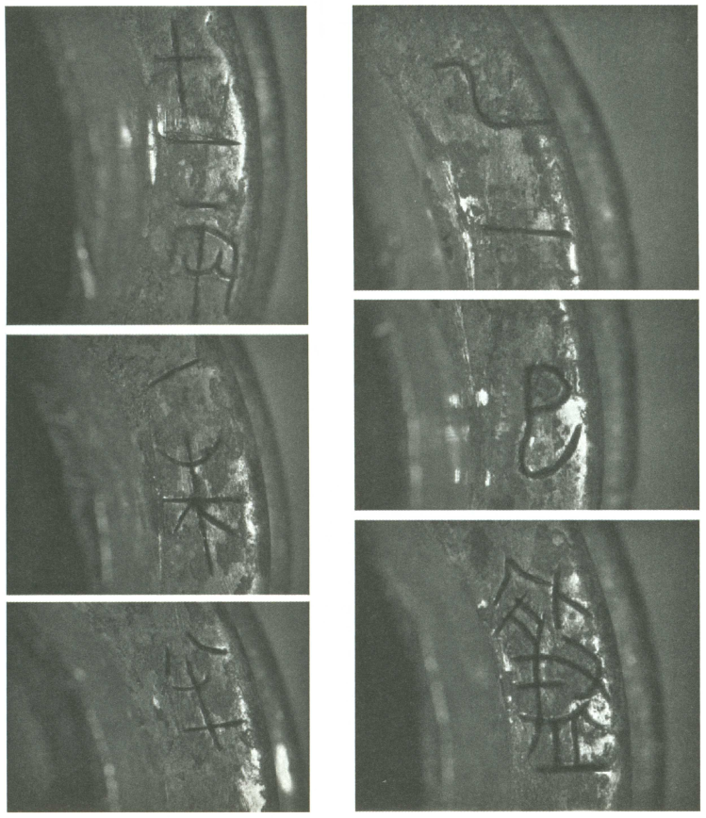
《銘三》1737 《銘四》1570
《銘三》1737（通鑒31737）記録該器出土於“2014年陝西咸陽市渭城區底張鎮閆家寨村戰國秦車馬坑（K1.4）”，著録於“考古與文物2018年4期38頁圖64”，與《銘四》1570（通鑒41570）著録信息相同，係重出。

《銘四》1575=《銘圖》19702
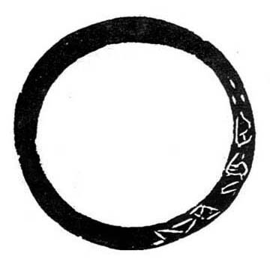
通鑒19702 通鑒41575
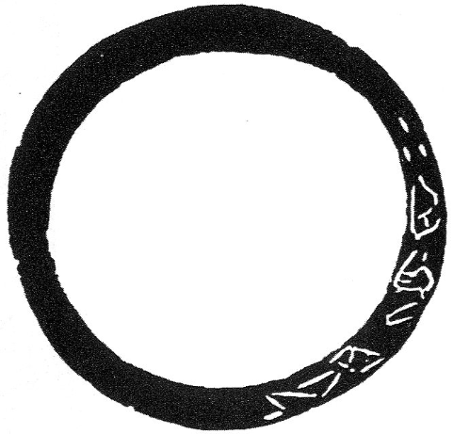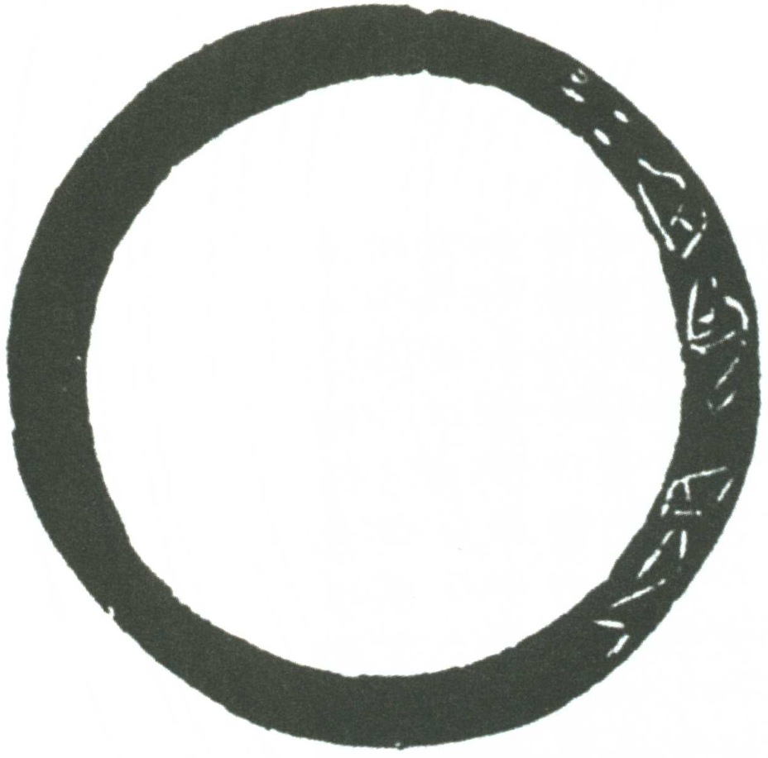
《銘圖》19702 《銘四》1575
《銘圖》19702（通鑒19702）與《銘四》1575（通鑒41575）同出河南三門峽市湖濱區上村嶺虢國墓地M2009（M2009小臣琮僅一件，餘皆爲素面琮），結合圖像比對，可知二器重出。

《銘四》1576=《銘三》1764
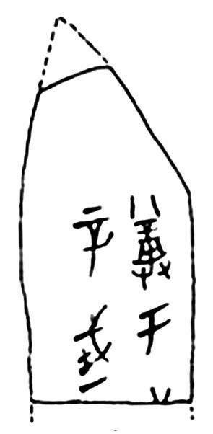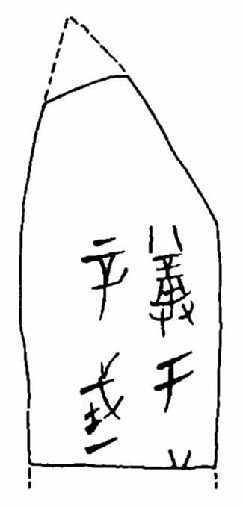
通鑒31764 通鑒41576
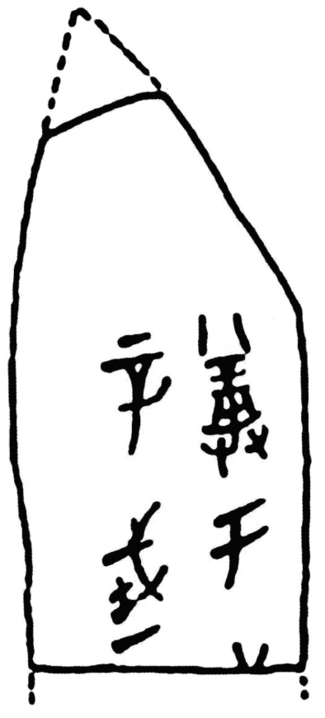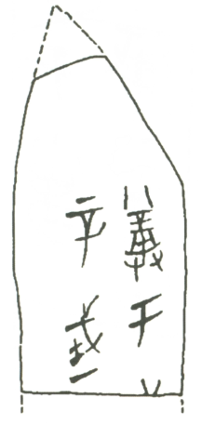
《銘三》1764 《銘四》1576
《銘三》1764（通鑒31764）同《銘四》1576（通鑒41576）均出自1985年5、6月河南安陽市龍安區劉家莊南商代墓（M54.3），結合圖像比對，可知二器重出。

《銘四》1577=《銘三》1763
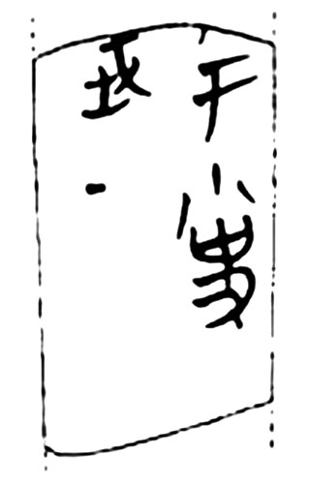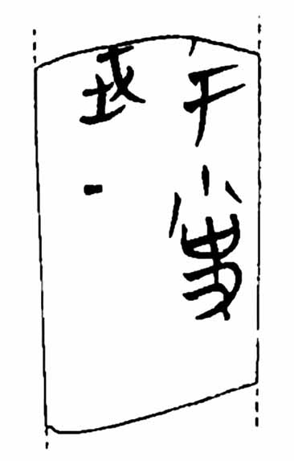
通鑒31763 通鑒41577
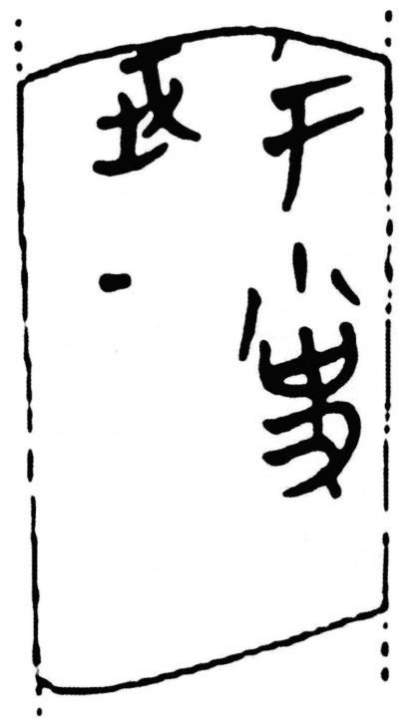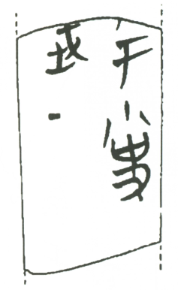
《銘三》1763 《銘四》1577
《銘三》1763（通鑒31763）同《銘四》1577（通鑒41577）均出自1985年5、6月間河南安陽市劉家莊南地（M57.1），結合圖像比對，可知二器重出。

2026年5月22日初稿
2026年9月19日完成

如有任何批評意見，敬請賜函：lamkichun2004@126.com，期待您的批評指正。

考慮到通鑒系統更新頻繁，而《銘圖》原書較爲易得且版本相對固定，故以下若《銘圖》著録信息與通鑒相同，則先列《銘圖》號，再列通鑒號。
原報告未説明拓片位置。姑且列入蓋銘。
《銘續》0479原書出土時地標記爲2012年4月河南南陽市宛城區新店鄉夏響鋪鄂國貴族墓地M1，《銘四》0478則記録爲2012年4月河南南陽市宛城區新店鄉夏響鋪鄂國貴族墓地M5：3，且認爲《銘續》0479同出，則可知《銘四》將《銘續》0479視作M5：4。
《銘三》《銘四》及通鑒系統所引“鬱華閣”係金文文獻集成本《鬱華閣金文》。
實爲考古2004年1期。
《銘三》0918出土時地記録爲“2008年9月陝西岐山縣蒲村鎮孔頭溝遺址宋家墓地（M1.360）”，“M1”當更作“M10”。通鑒30918已更正。
據《考古》2021年9期可知：陝西岐山縣故郡鎮孔頭溝遺址於2006年開始調查發掘。其中，M10於2007—2008年期間進行發掘工作。故通鑒30918（《銘三》0918）同通鑒40811（《銘四》0811）雖所記録的出土時間不同，然所指實爲同一遺址。
覆覈器形，二器著録與報告著録器形相同無誤。
《銘四》1375（通鑒41375）著録信息作“鍾離君圖91.1、2，圖9,2.1、2，圖版11,8.1—3”，當更作“鍾離君圖91.1、2，圖92.1、2，圖版118.1—3”。

